机构图标

三实信息采集系统

用户使用手册

|  |  |  |
| --- | --- | --- |
| 文件状态：  [ ] 草稿  [√] 正式发布  [ ] 正在修改 | 文件标识： | 用户使用手册 |
| 当前版本： | 1.1 |
| 作 者： | 王海洲 |
| 完成日期： | 2016年10月10日 |

机构公开信息

版 本 历 史

|  |  |  |  |  |
| --- | --- | --- | --- | --- |
| 版本/状态 | 作者 | 参与者 | 起止日期 | 备注 |
| 1.0 | 王海洲 | 王海洲 | 2015/11/30 |  |
| 1.1 | 王海洲 | 王海洲 | 2016/10/10 |  |
|  |  |  |  |  |

# 系统介绍

随着城市人口规模的扩大和公安部门对城市及农村人口管理工作规范性的逐渐增强，人口管理工作的业务量急剧增大。传统的手工方法，存在效率低、易出错等缺点，已经难以满足当前对人口信息统计管理工作的要求。

因此，结合当前日益成熟的计算机相关技术，开发一个专门针对人口采集管理的系统已经非常必要了。三实人口采集管理信息系统是公安部门不可缺少的一部分，是适应推动管理走向科学化、规范化、自动化的必要条件。该管理系统能够帮助公安部门及时采集人口信息，并画出对应的房屋户型图。

# PAD端系统管理

## 系统登陆

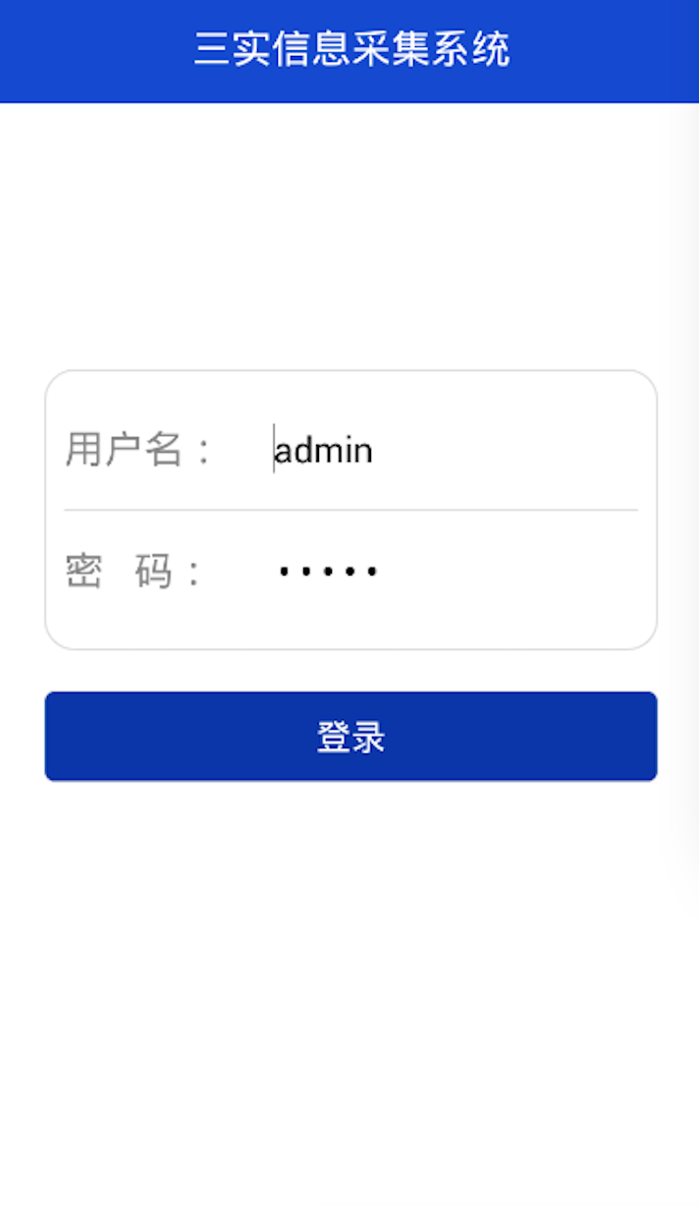

## 首页面

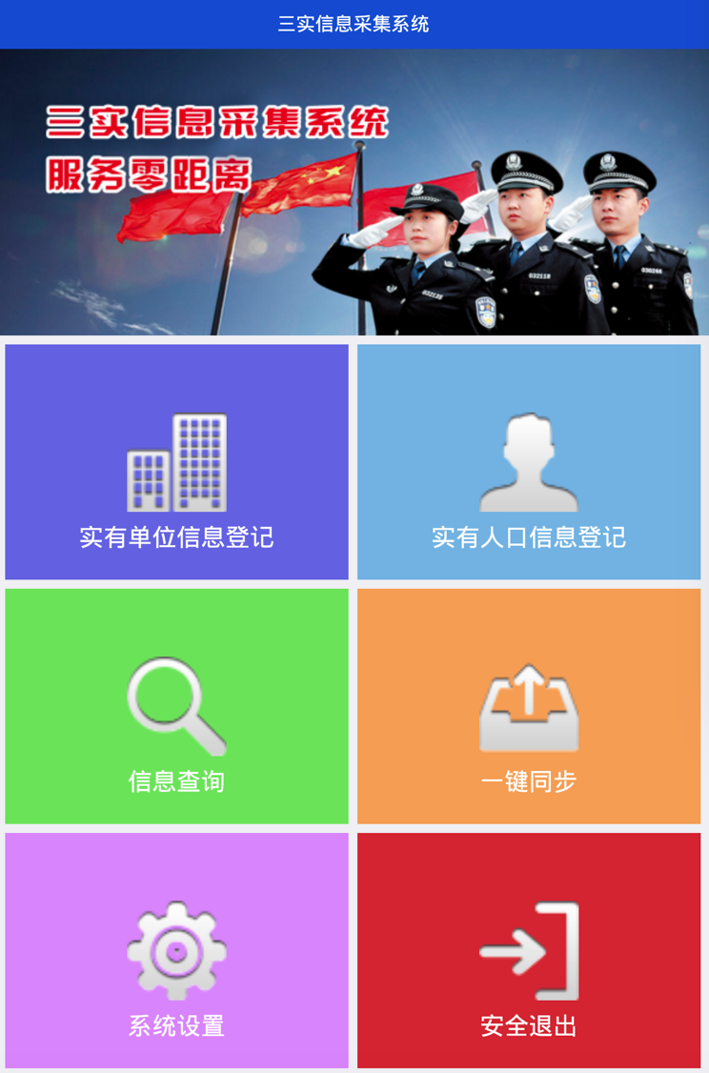

## 实有单位信息

可以对单位信息、单位房主信息、单位法人信息，单位职工信息，房屋户型图，单位照片等信息进行添加并保存。

### 实有单位－单位信息

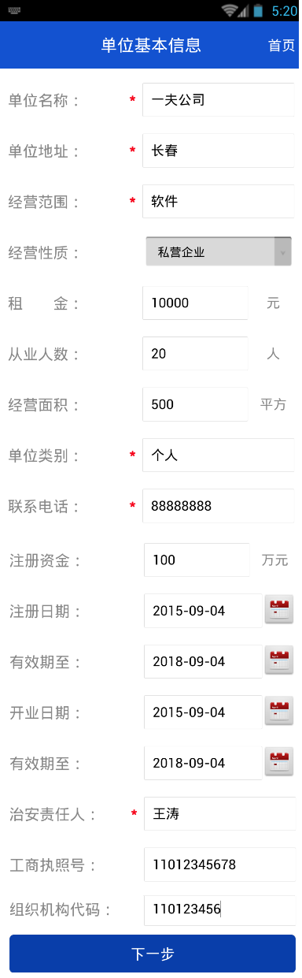

### 实有单位－房主信息

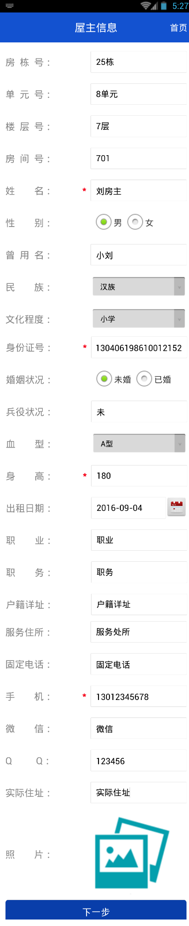

### 实有单位－法人信息

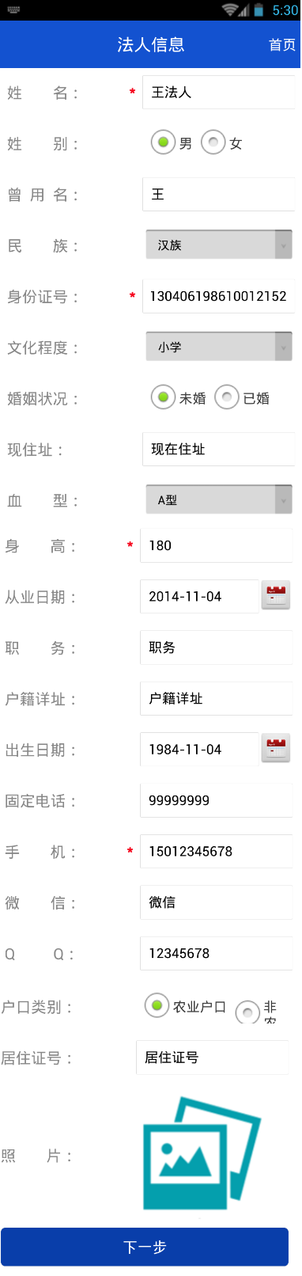

### 实有单位－职工信息

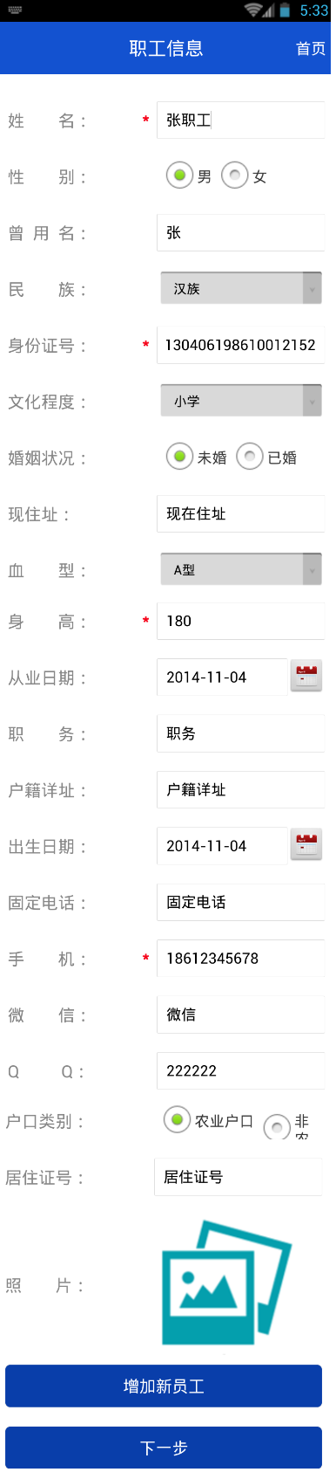

### 实有单位－户型图

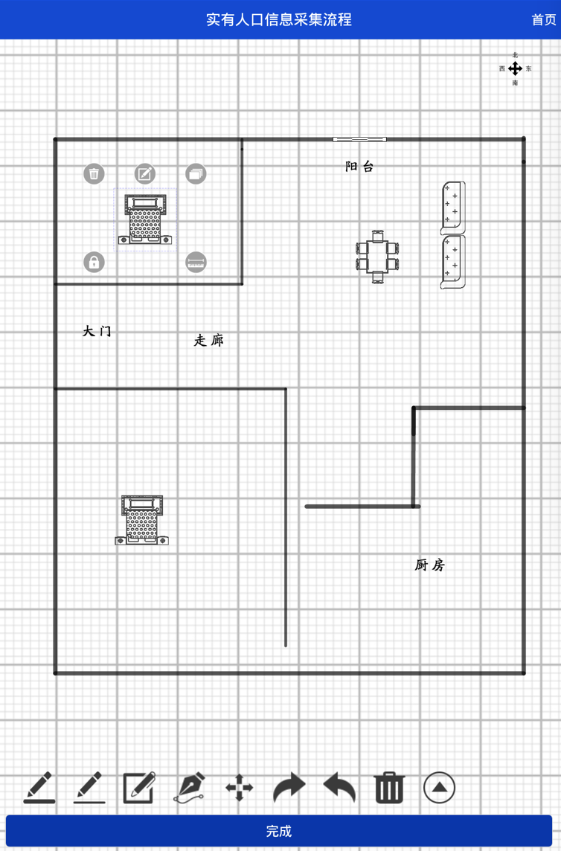

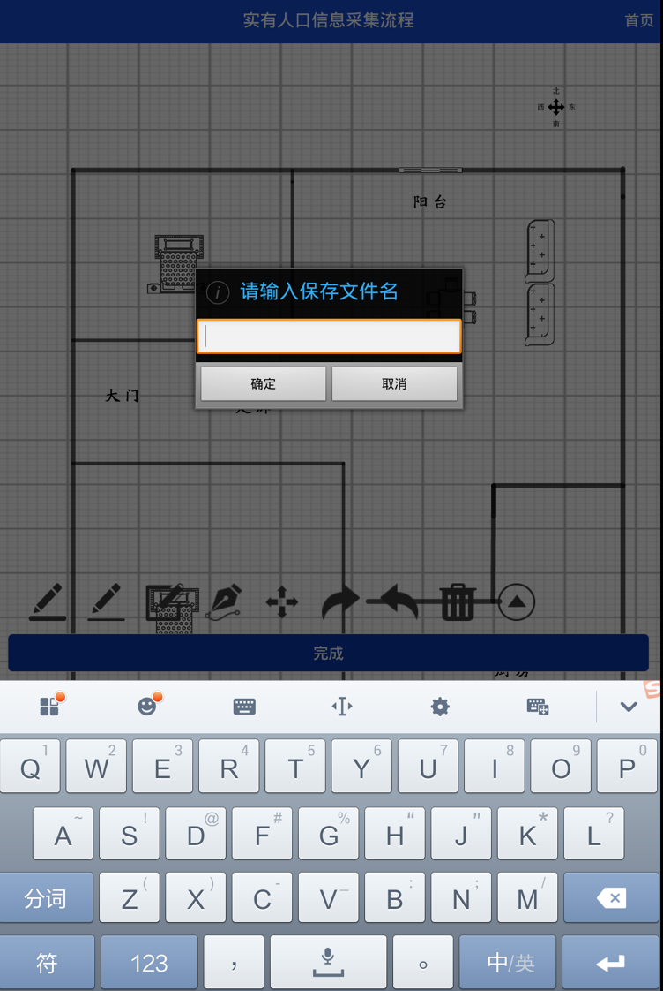

### 实有单位－拍照

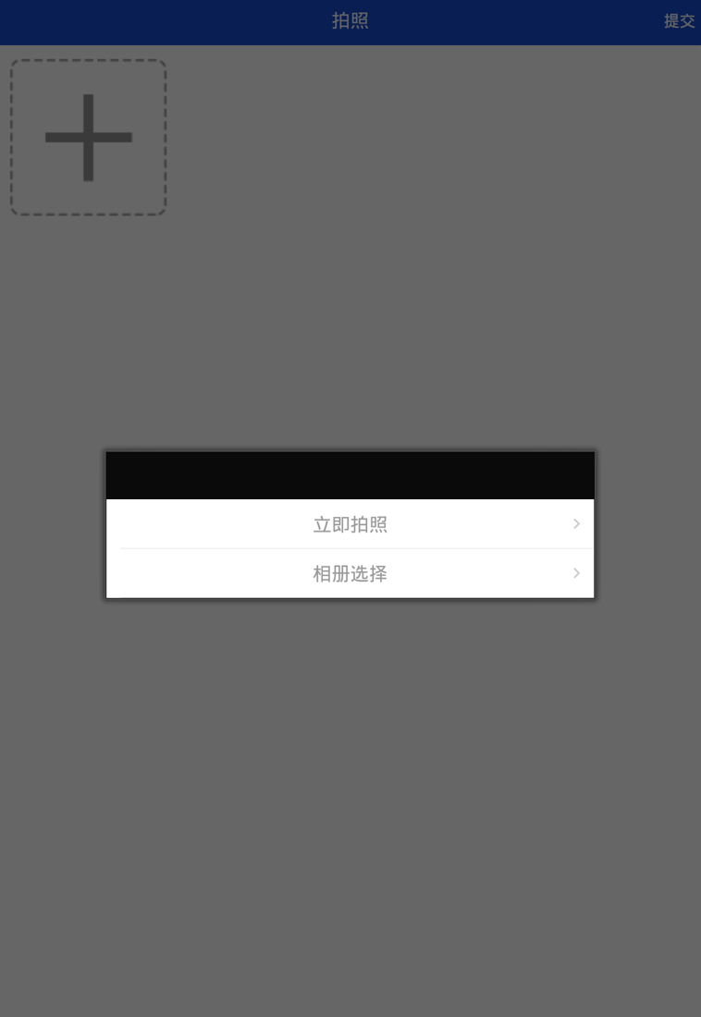



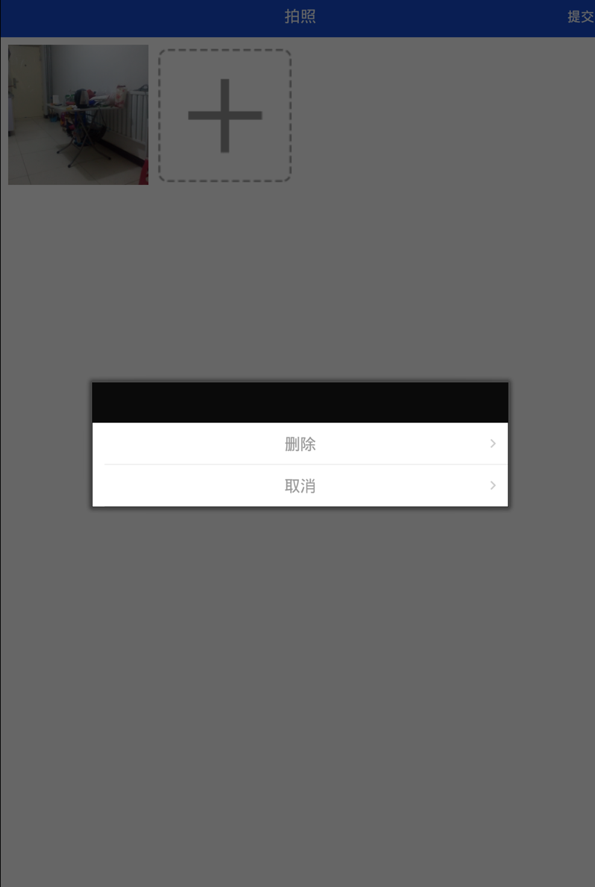

## 实有人口信息

可以对房屋基本信息、房主基本信息、实有人口信息，房屋户型图，房屋照片等信息进行添加并保存。

### 实有人口－房屋信息

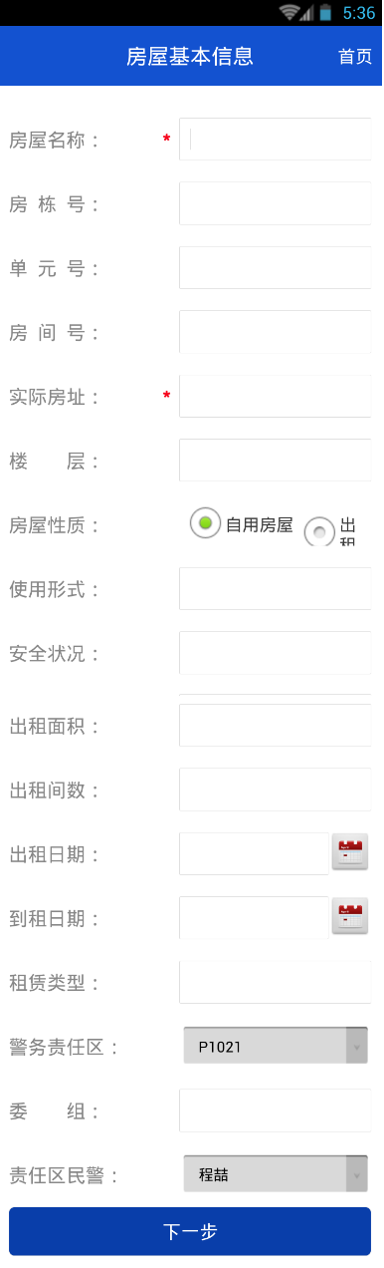

### 实有人口－房主信息

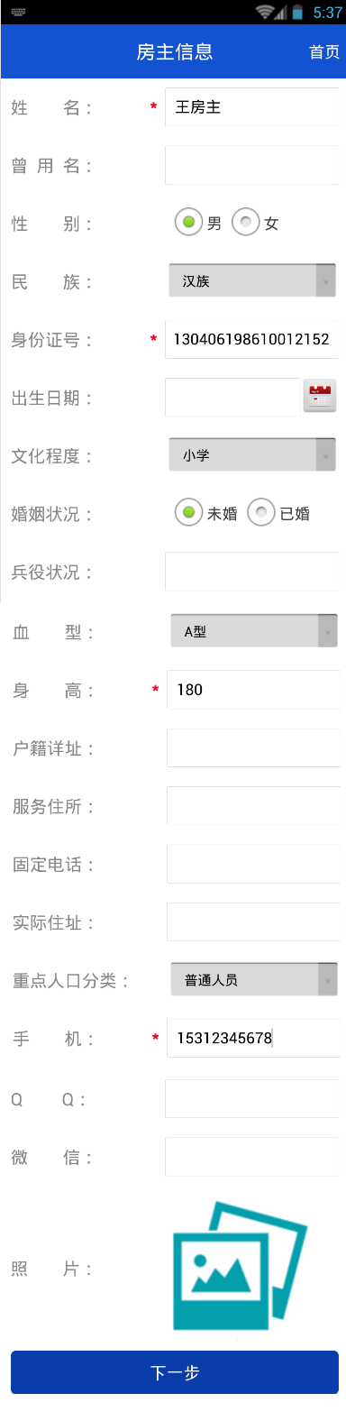

### 实有人口－人口信息

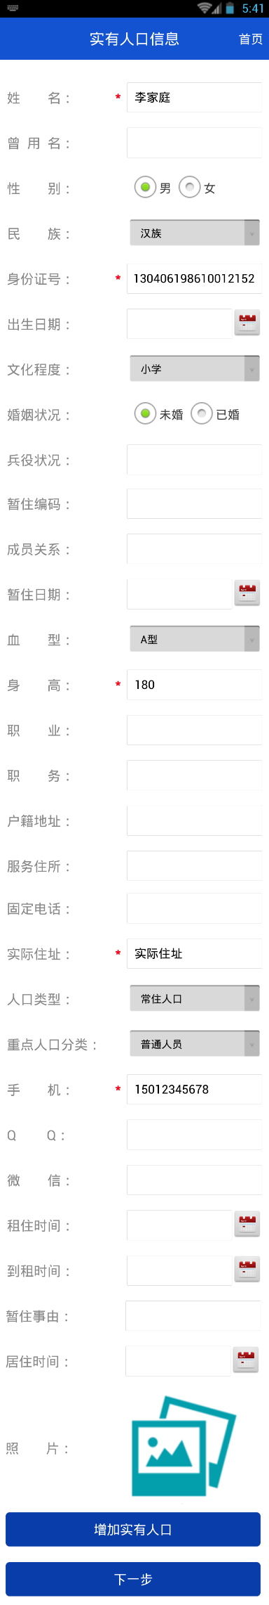

### 实有人口－户型图

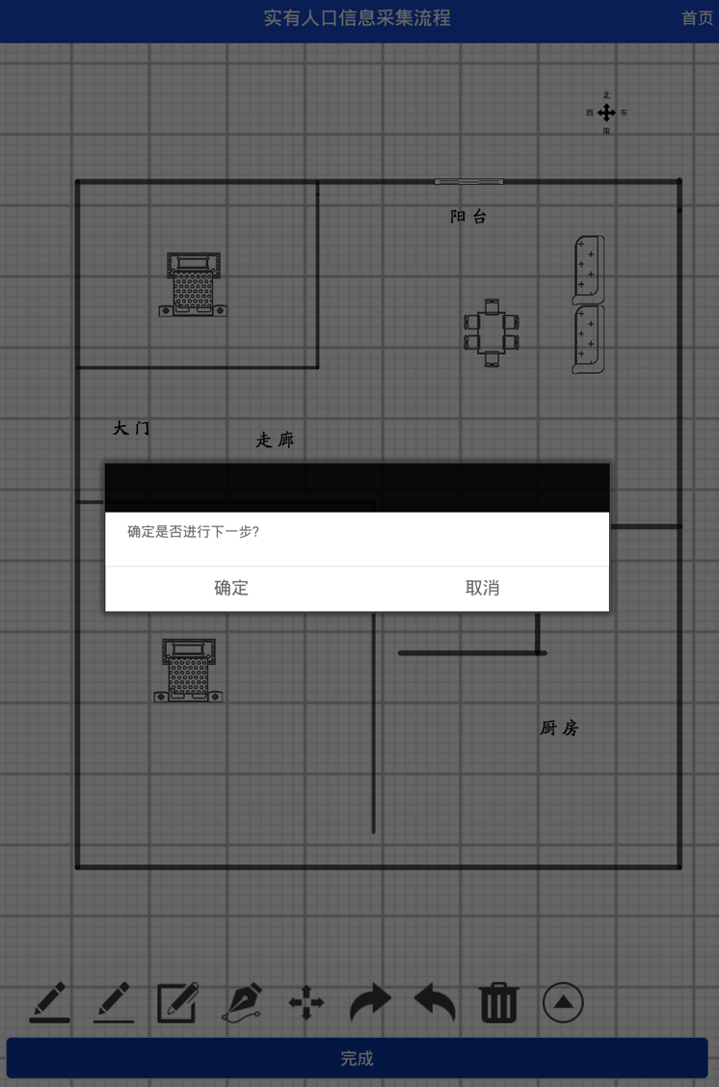

### 实有人口－拍照



## 信息查询

### 实有单位－信息查询

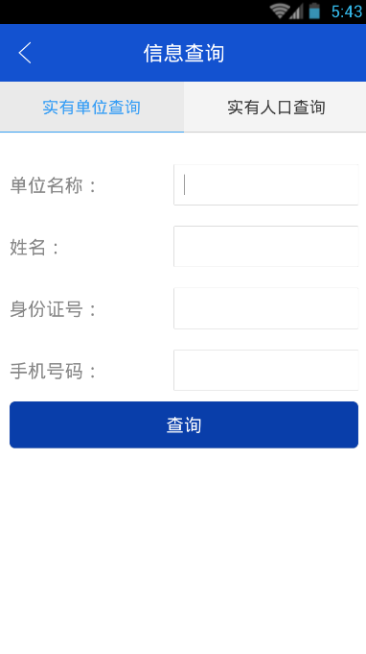

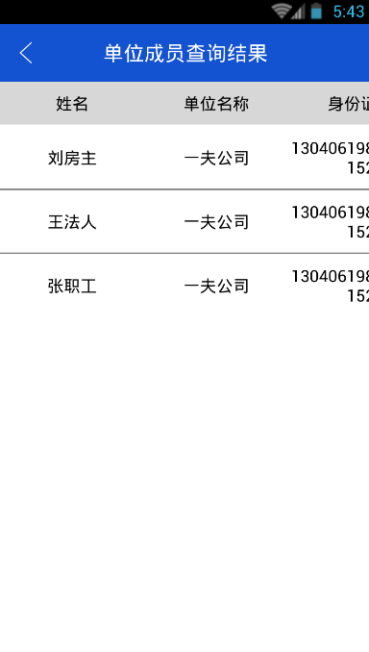

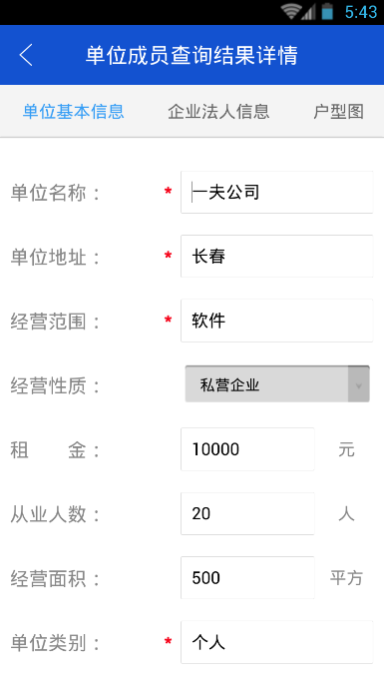

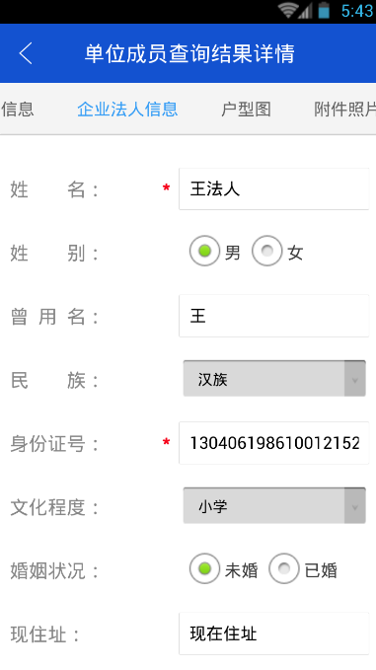

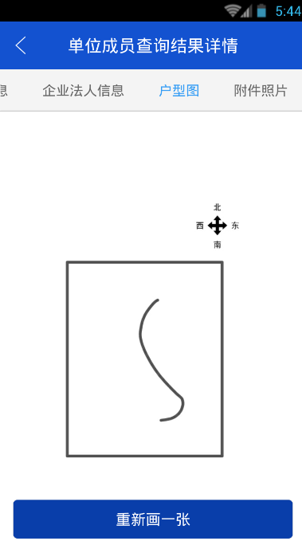



### 实有人口－信息查询

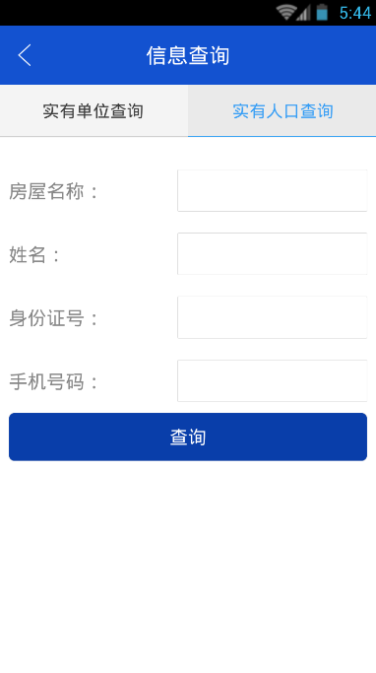

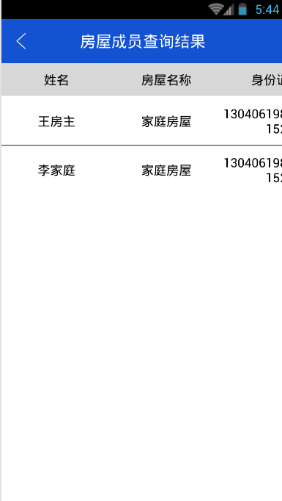

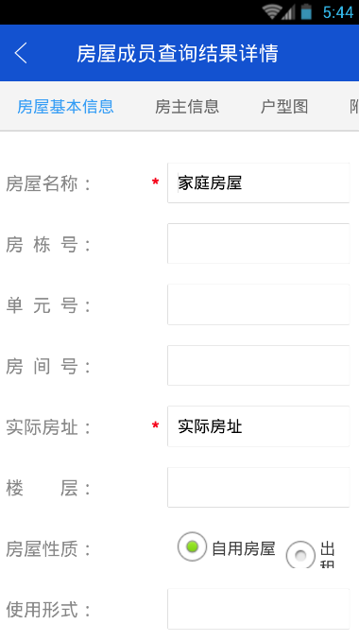

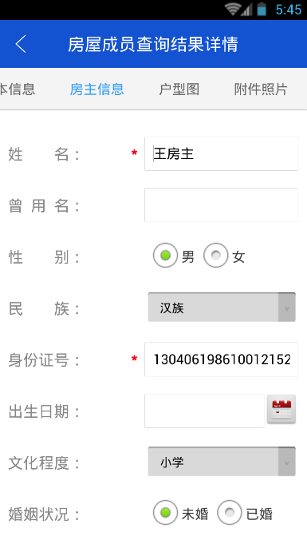



## 信息同步

修改上传地址，可以分别对单位数据和房屋数据进行数据上传；同时修改服务器同步地址，可以进行数据下拉，进行同步PC端的数据信息。

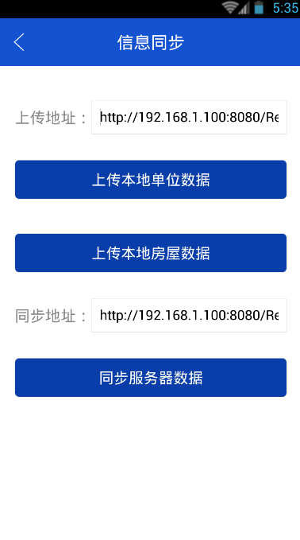

## 密码修改

输入原始密码，再输入新密码可以进行密码修改。



## 系统退出

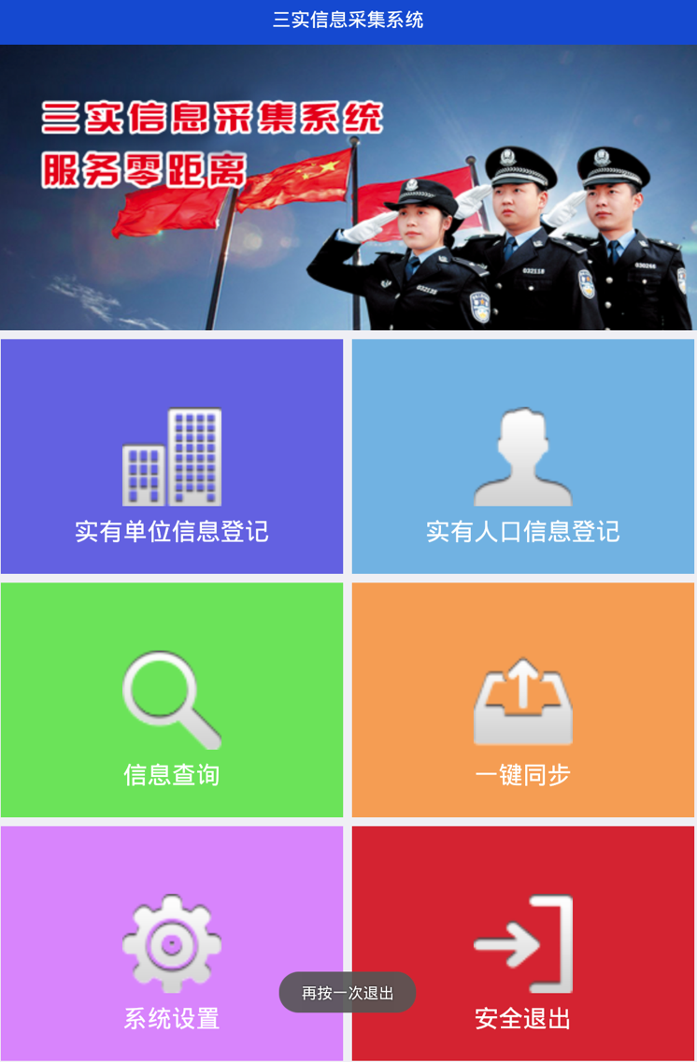

# PC端系统管理

## 系统登录

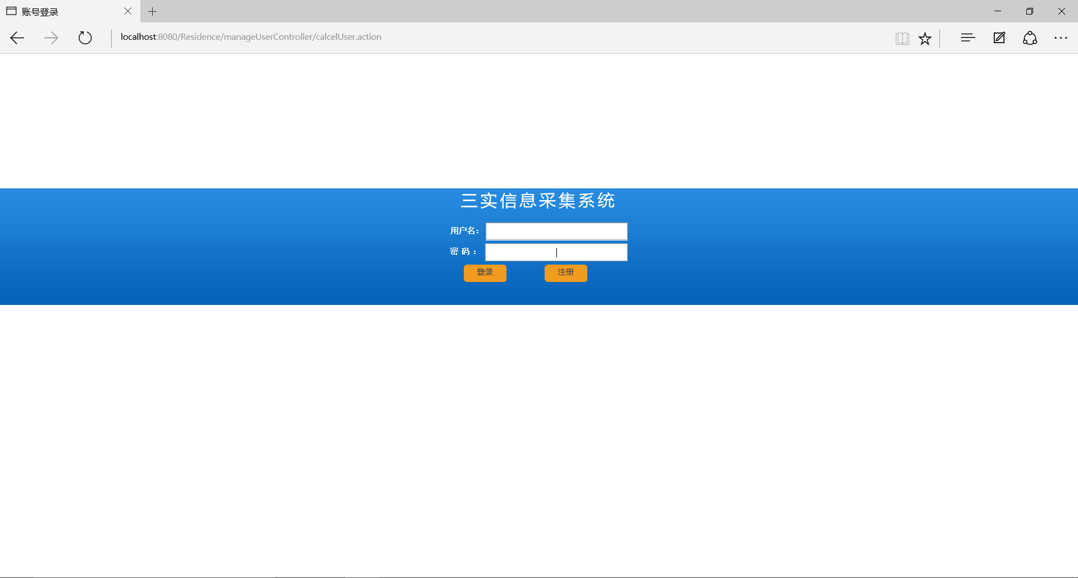

## 单位信息查询

### 单位信息查询

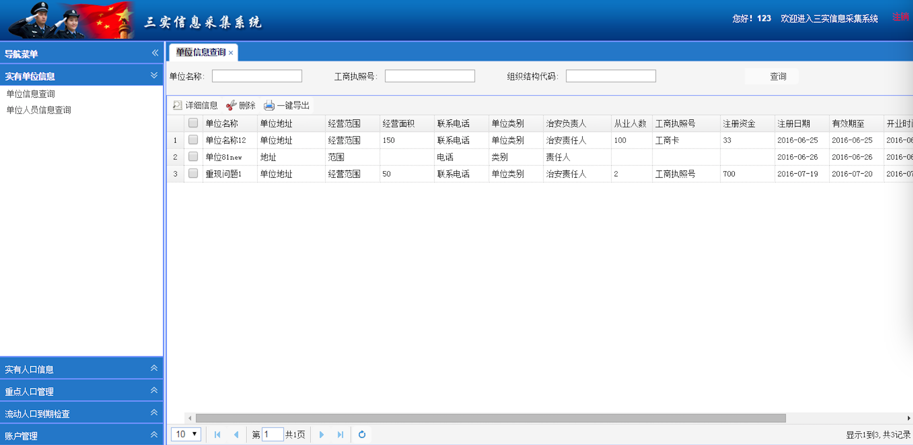

### 修改单条单位信息

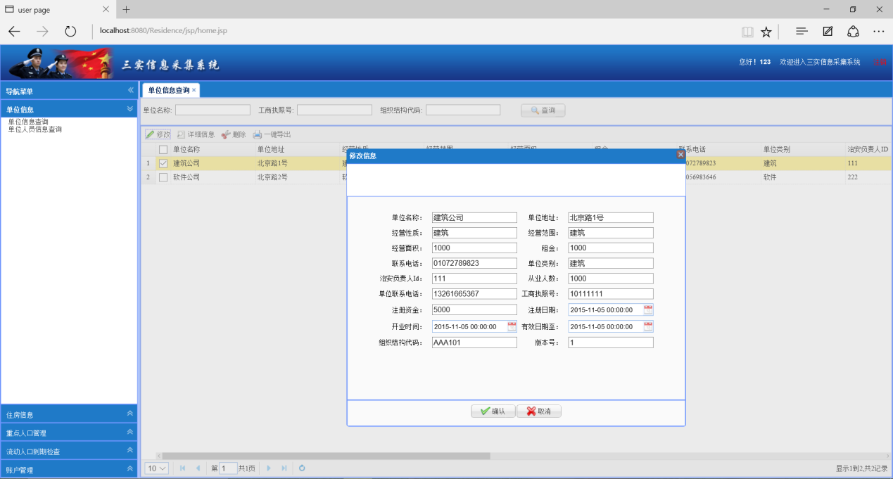

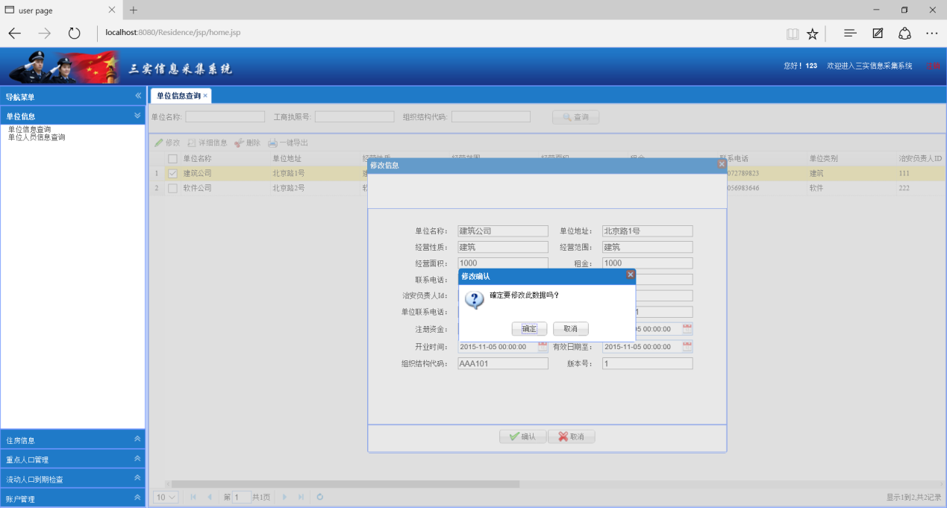

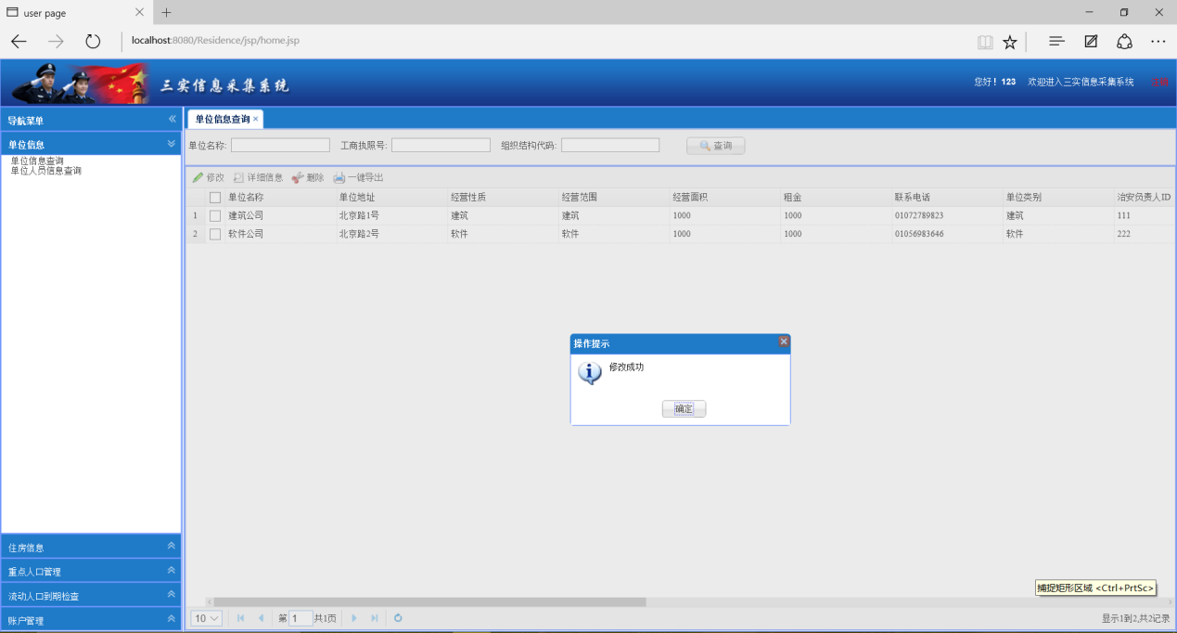

### 查看单条单位信息详细信息

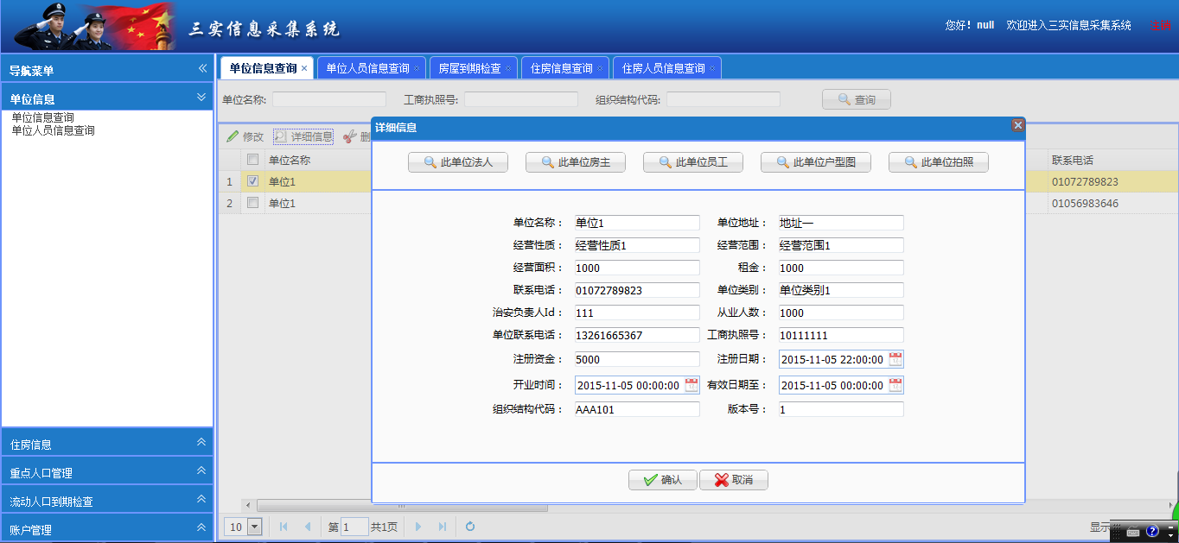

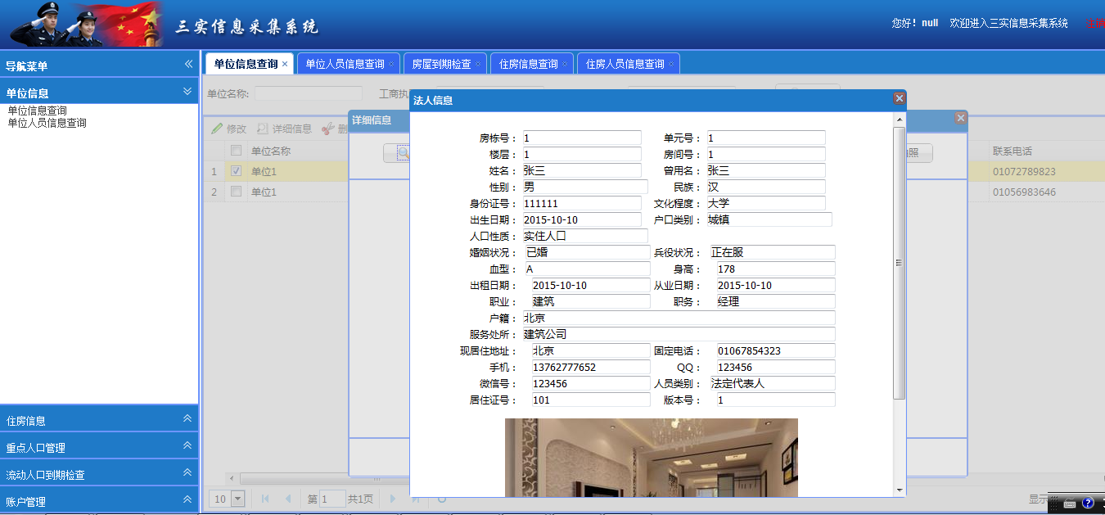

### 删除单位信息（单条或者多条）

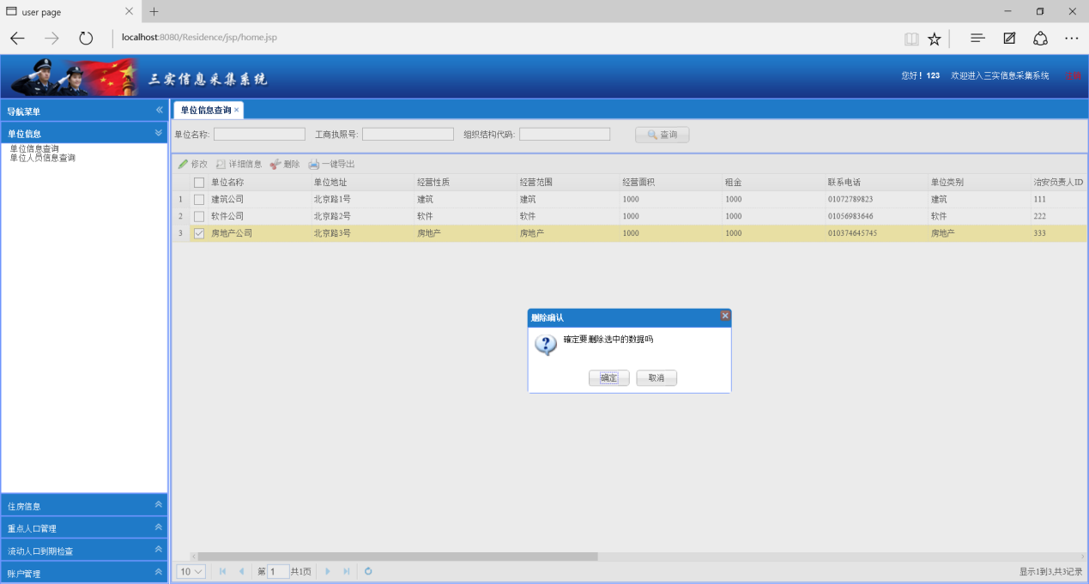

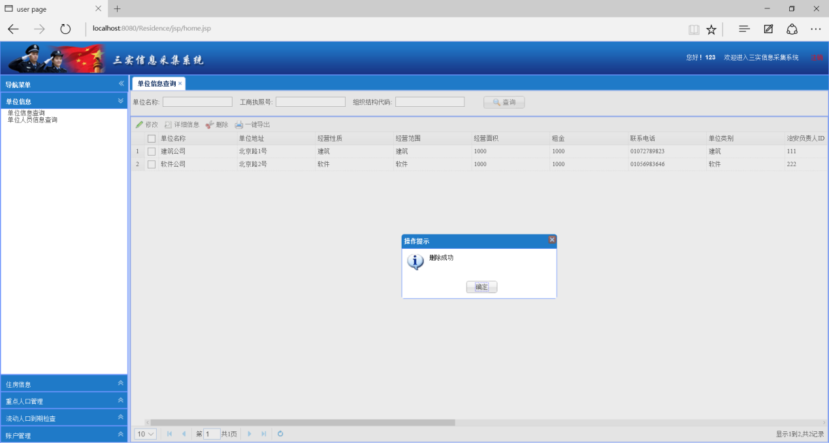

### 一键导出操作

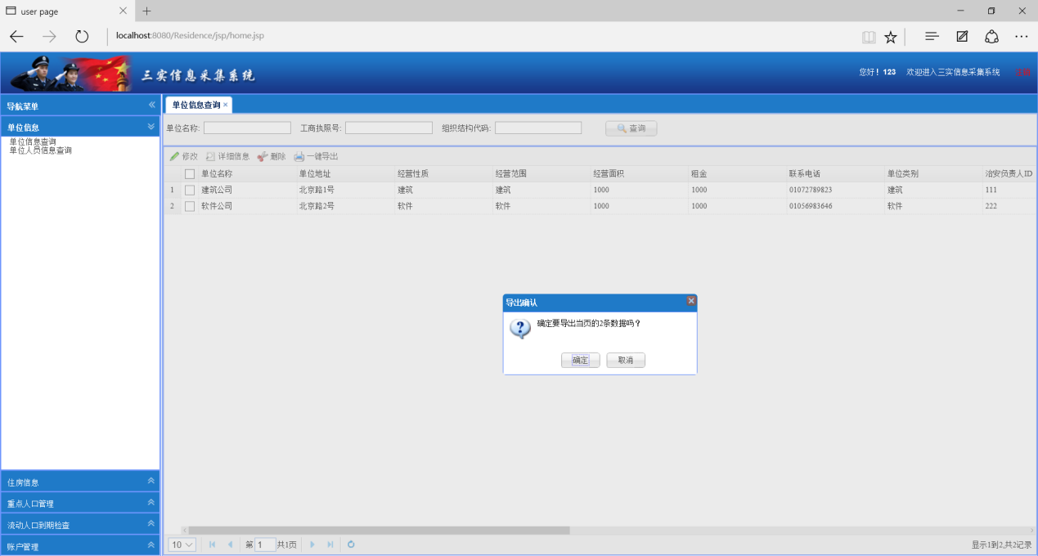

### 多条件查询功能

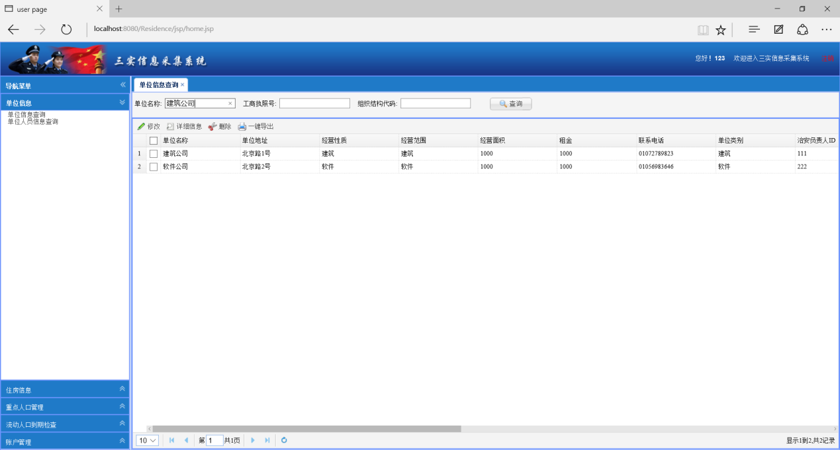

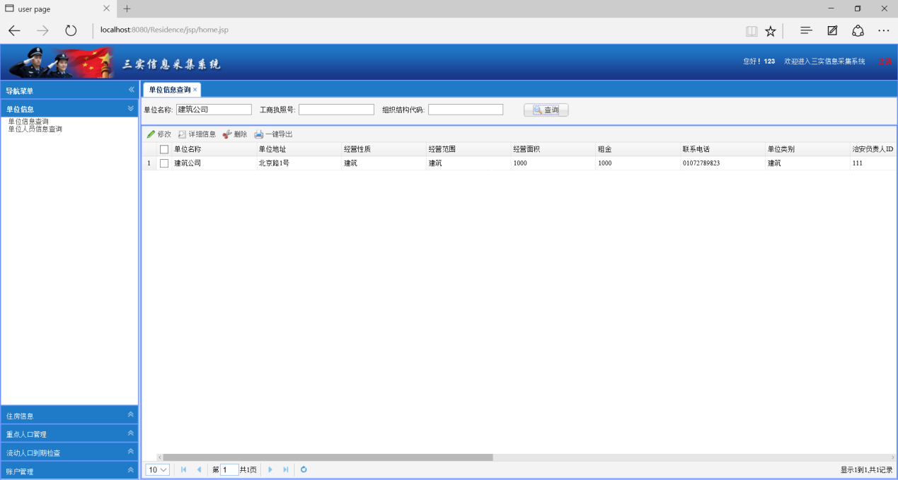

### 单位人员信息查询

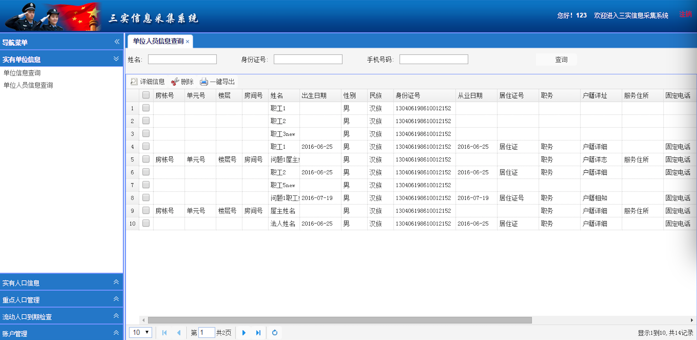

### 修改操作

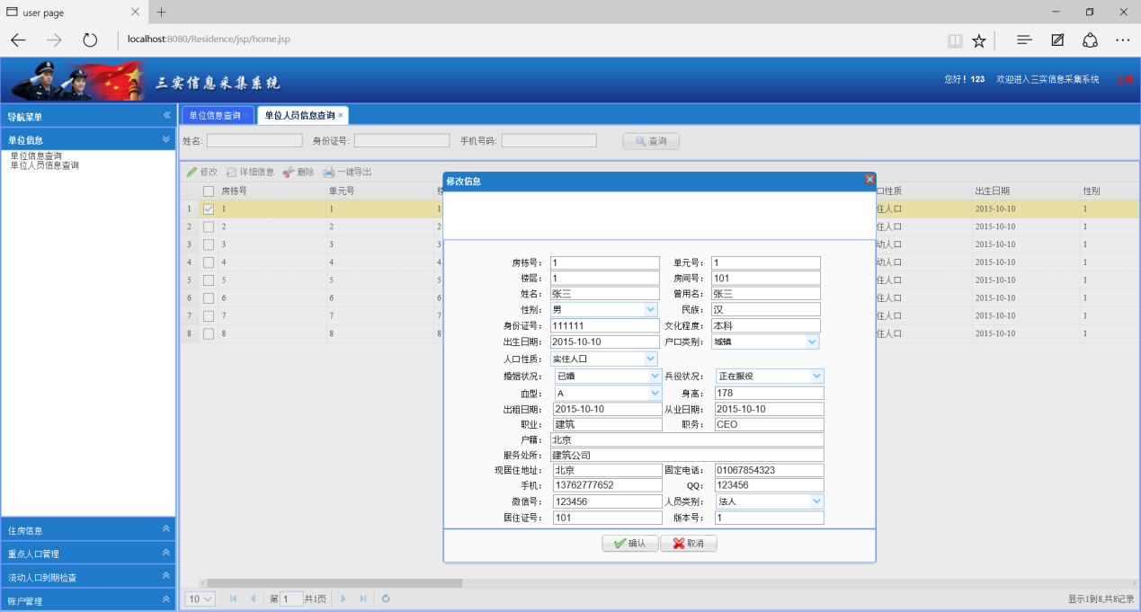

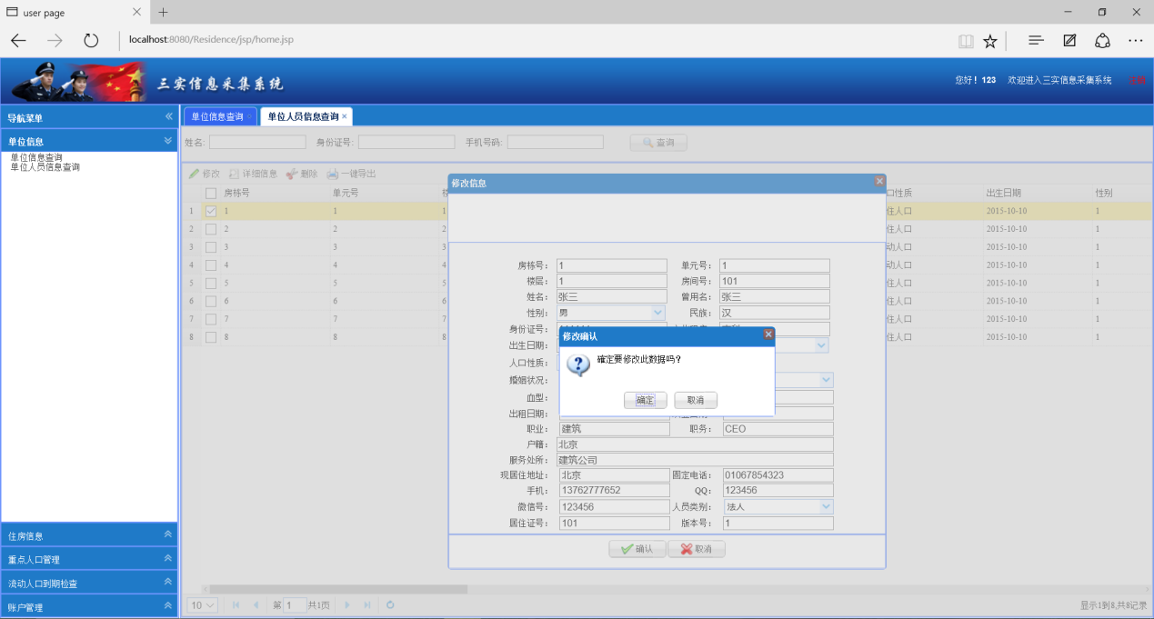

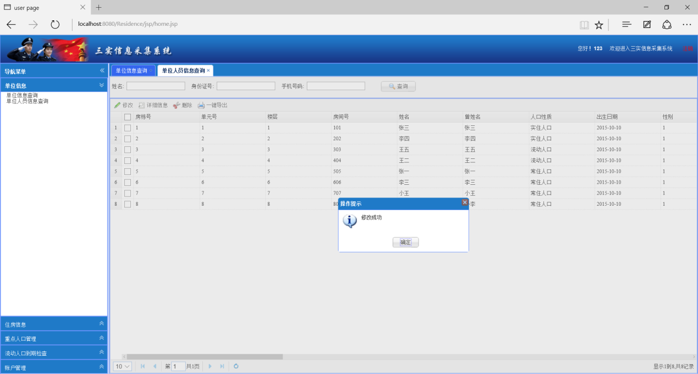

### 查看详细信息

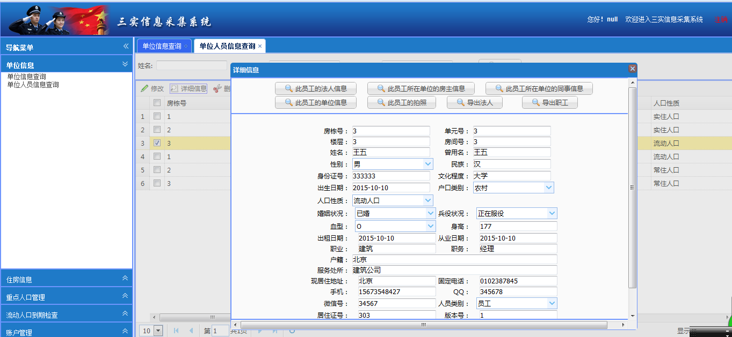

### 导出法人和职工信息

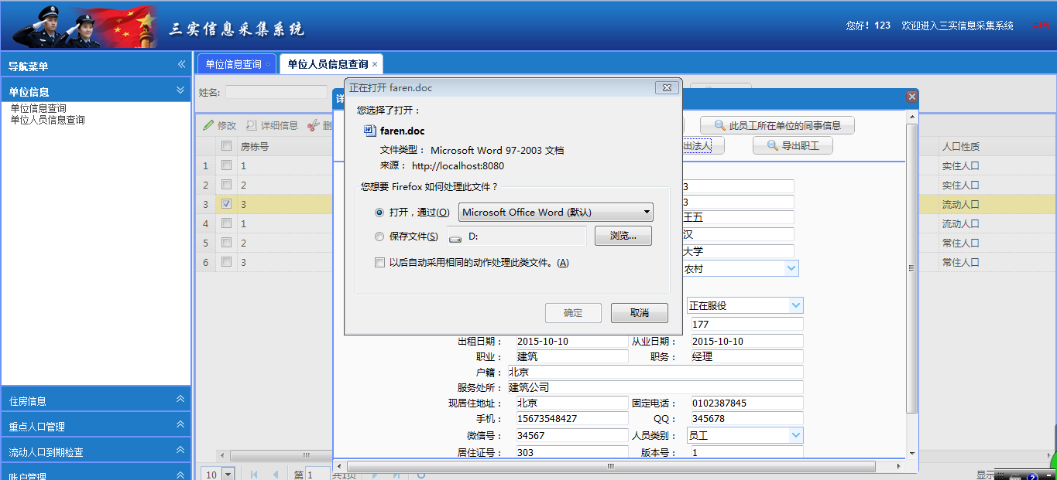

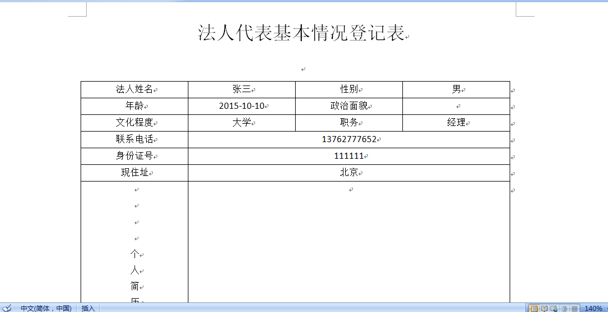

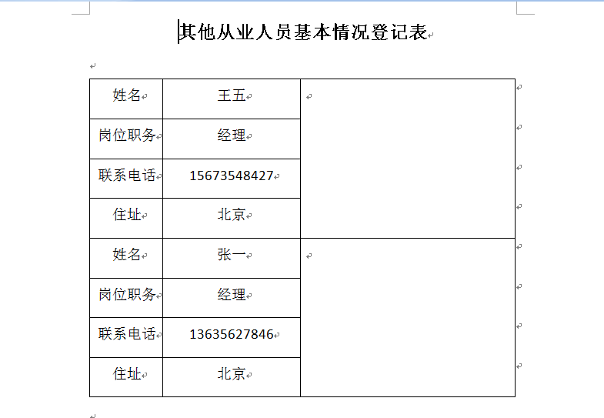

### 删除操作

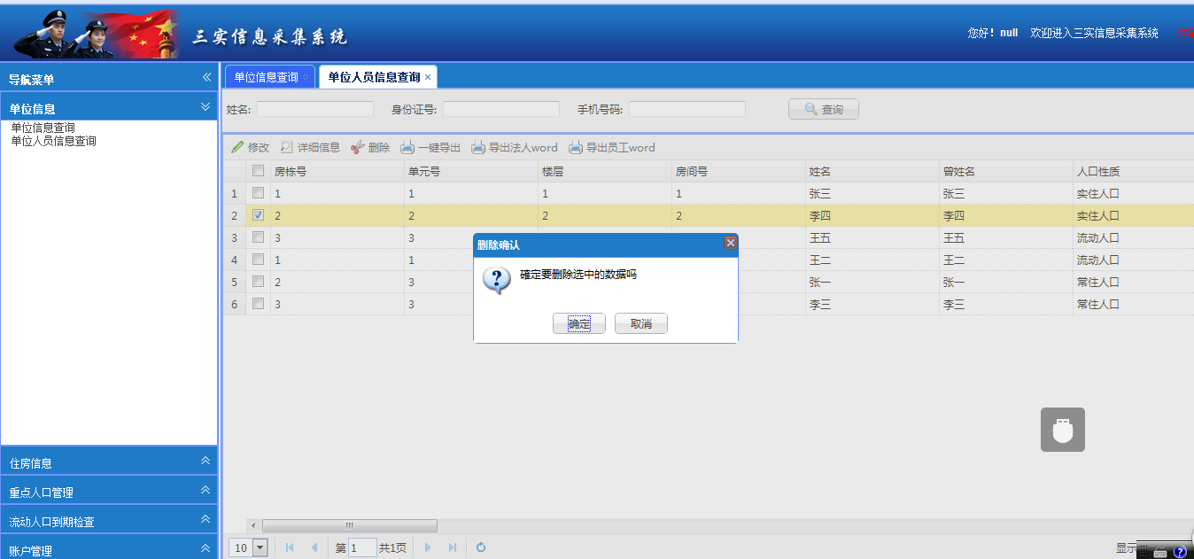

### 一键导出

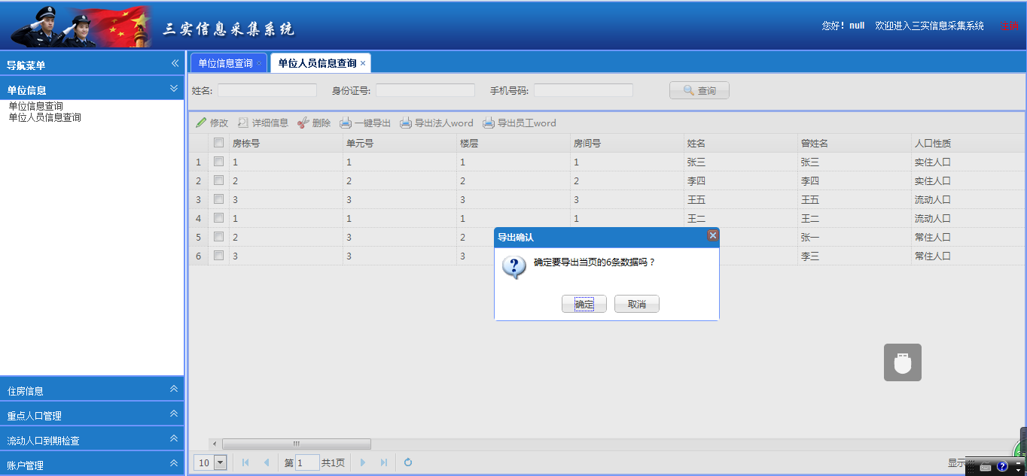

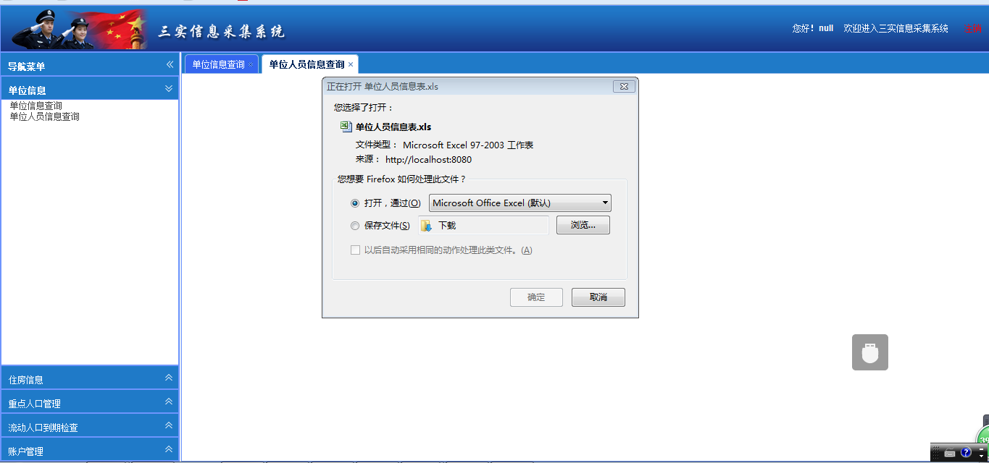

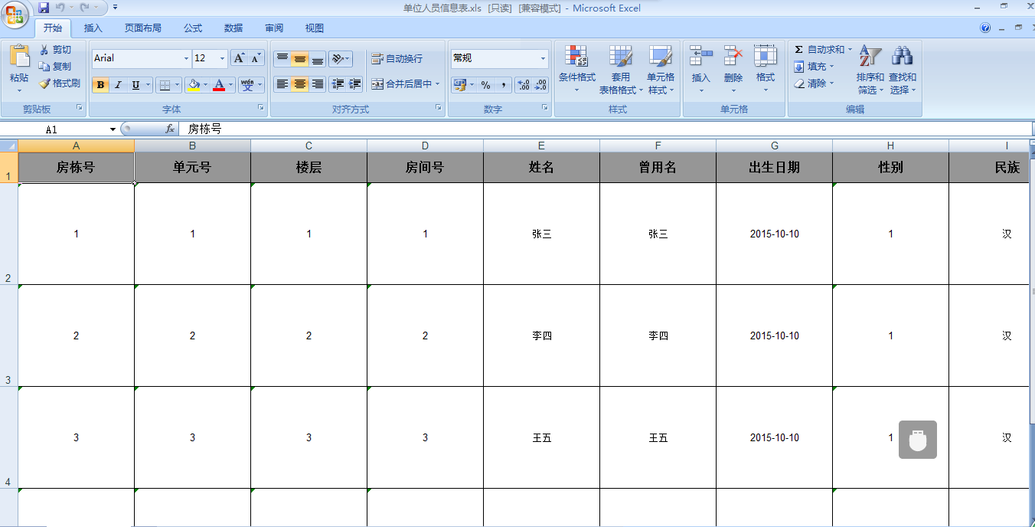

## 住房信息查询

### 住房信息查询

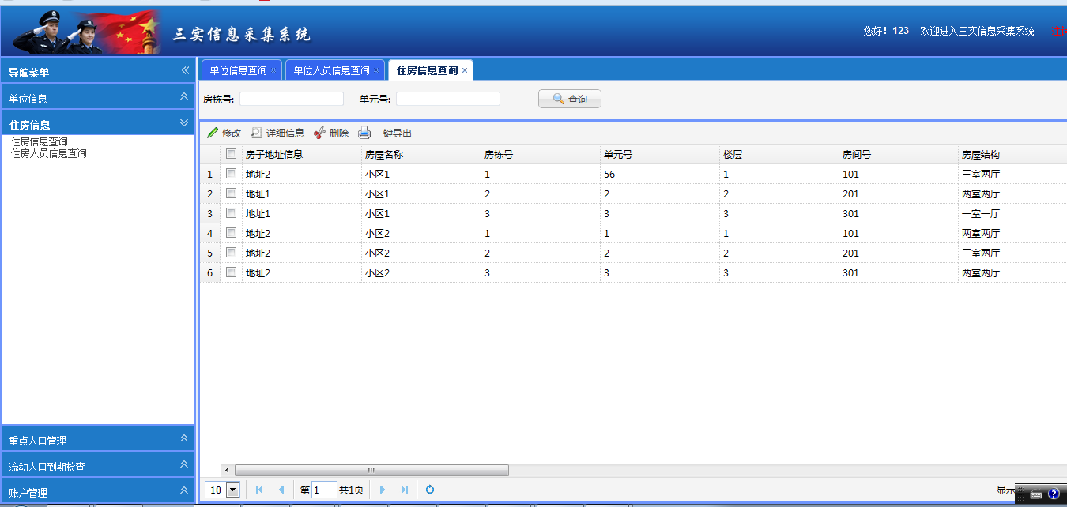

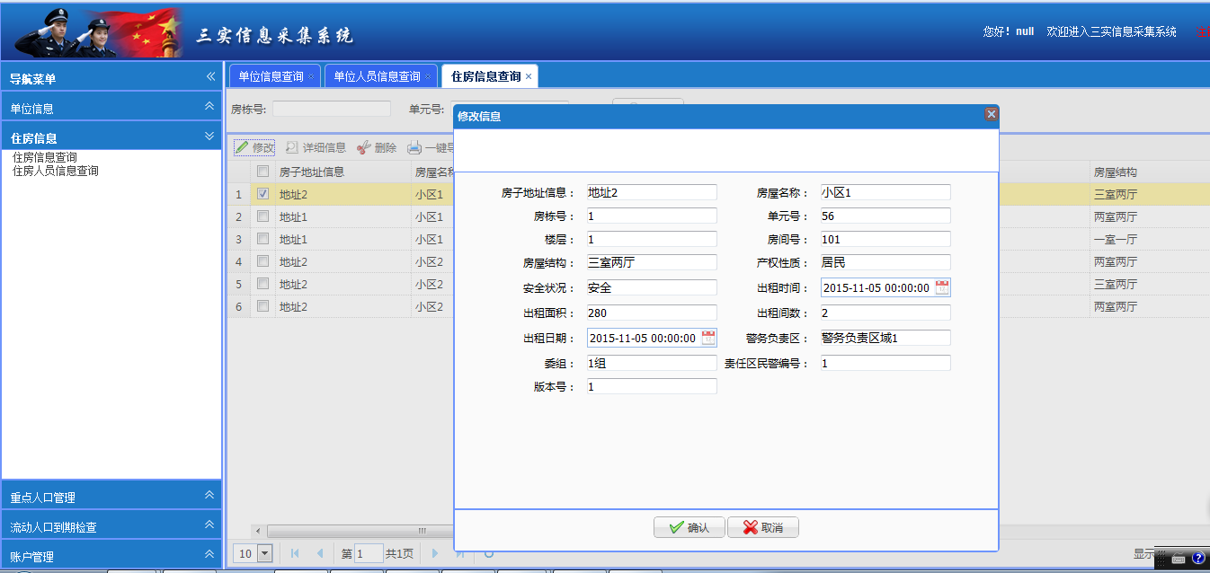

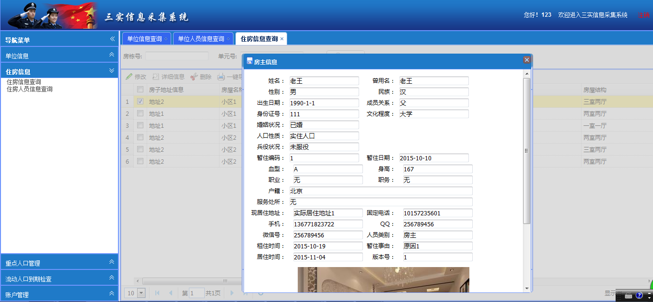

### 住房人员信息查询

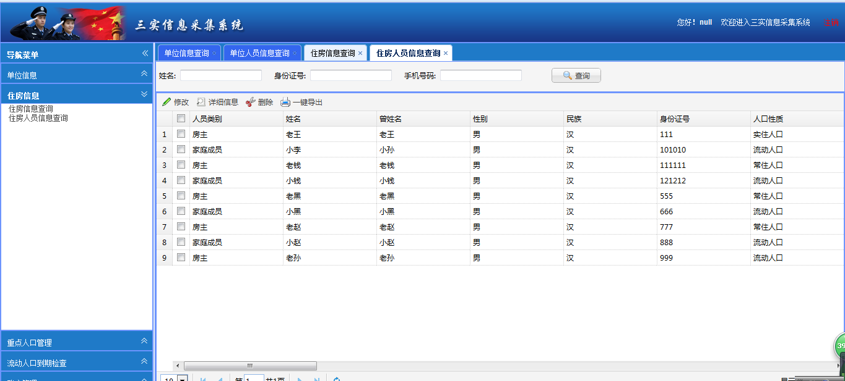

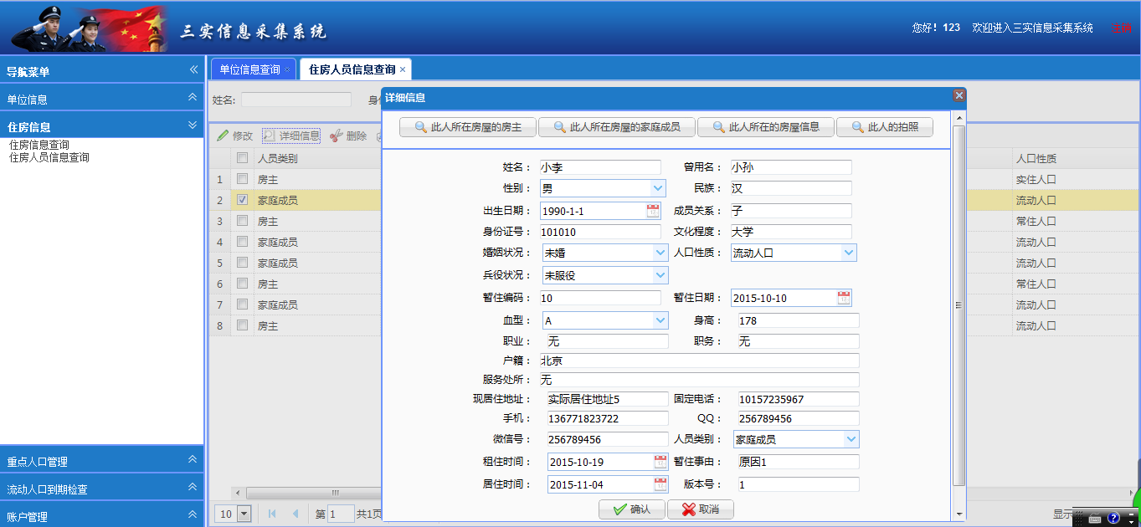

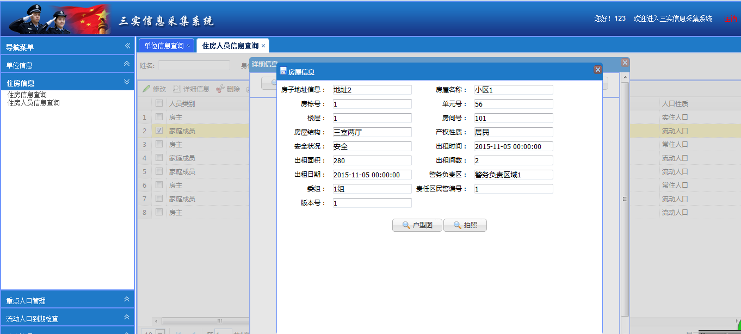

### 实有人口分类统计

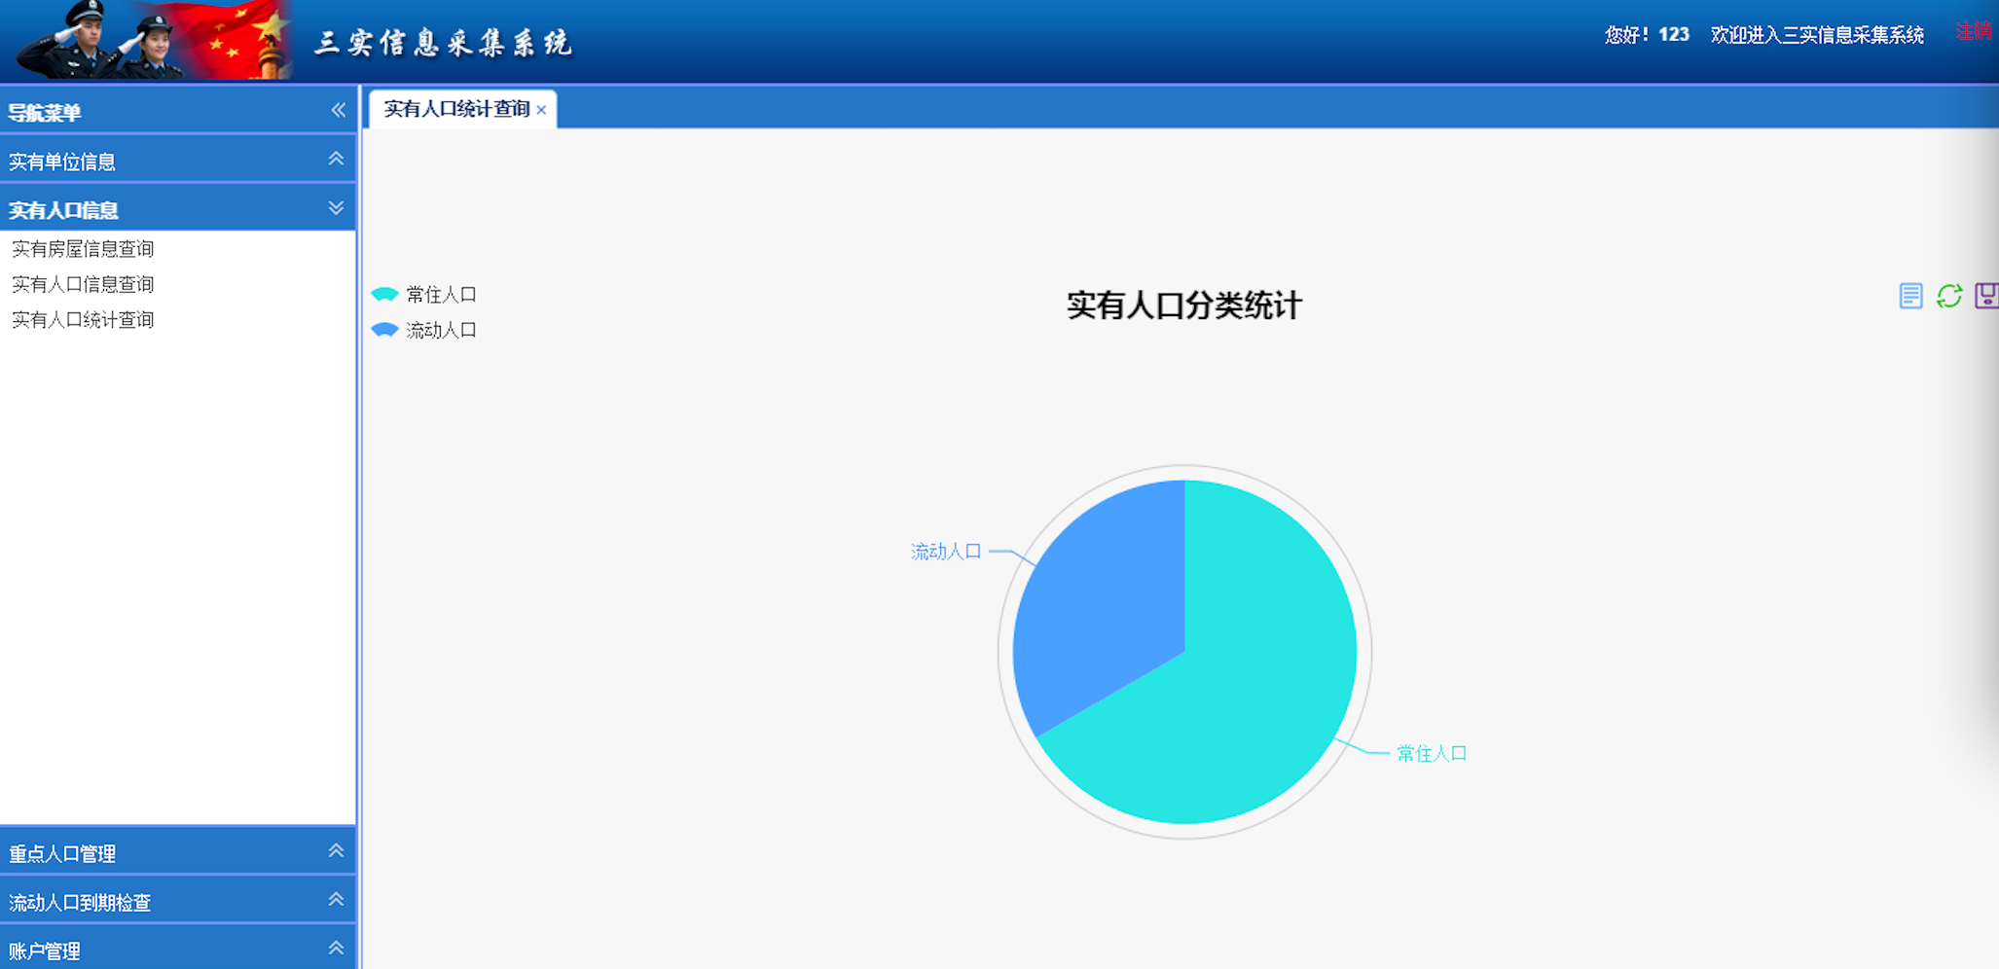

## 重点人口查询

### 重点人口查询

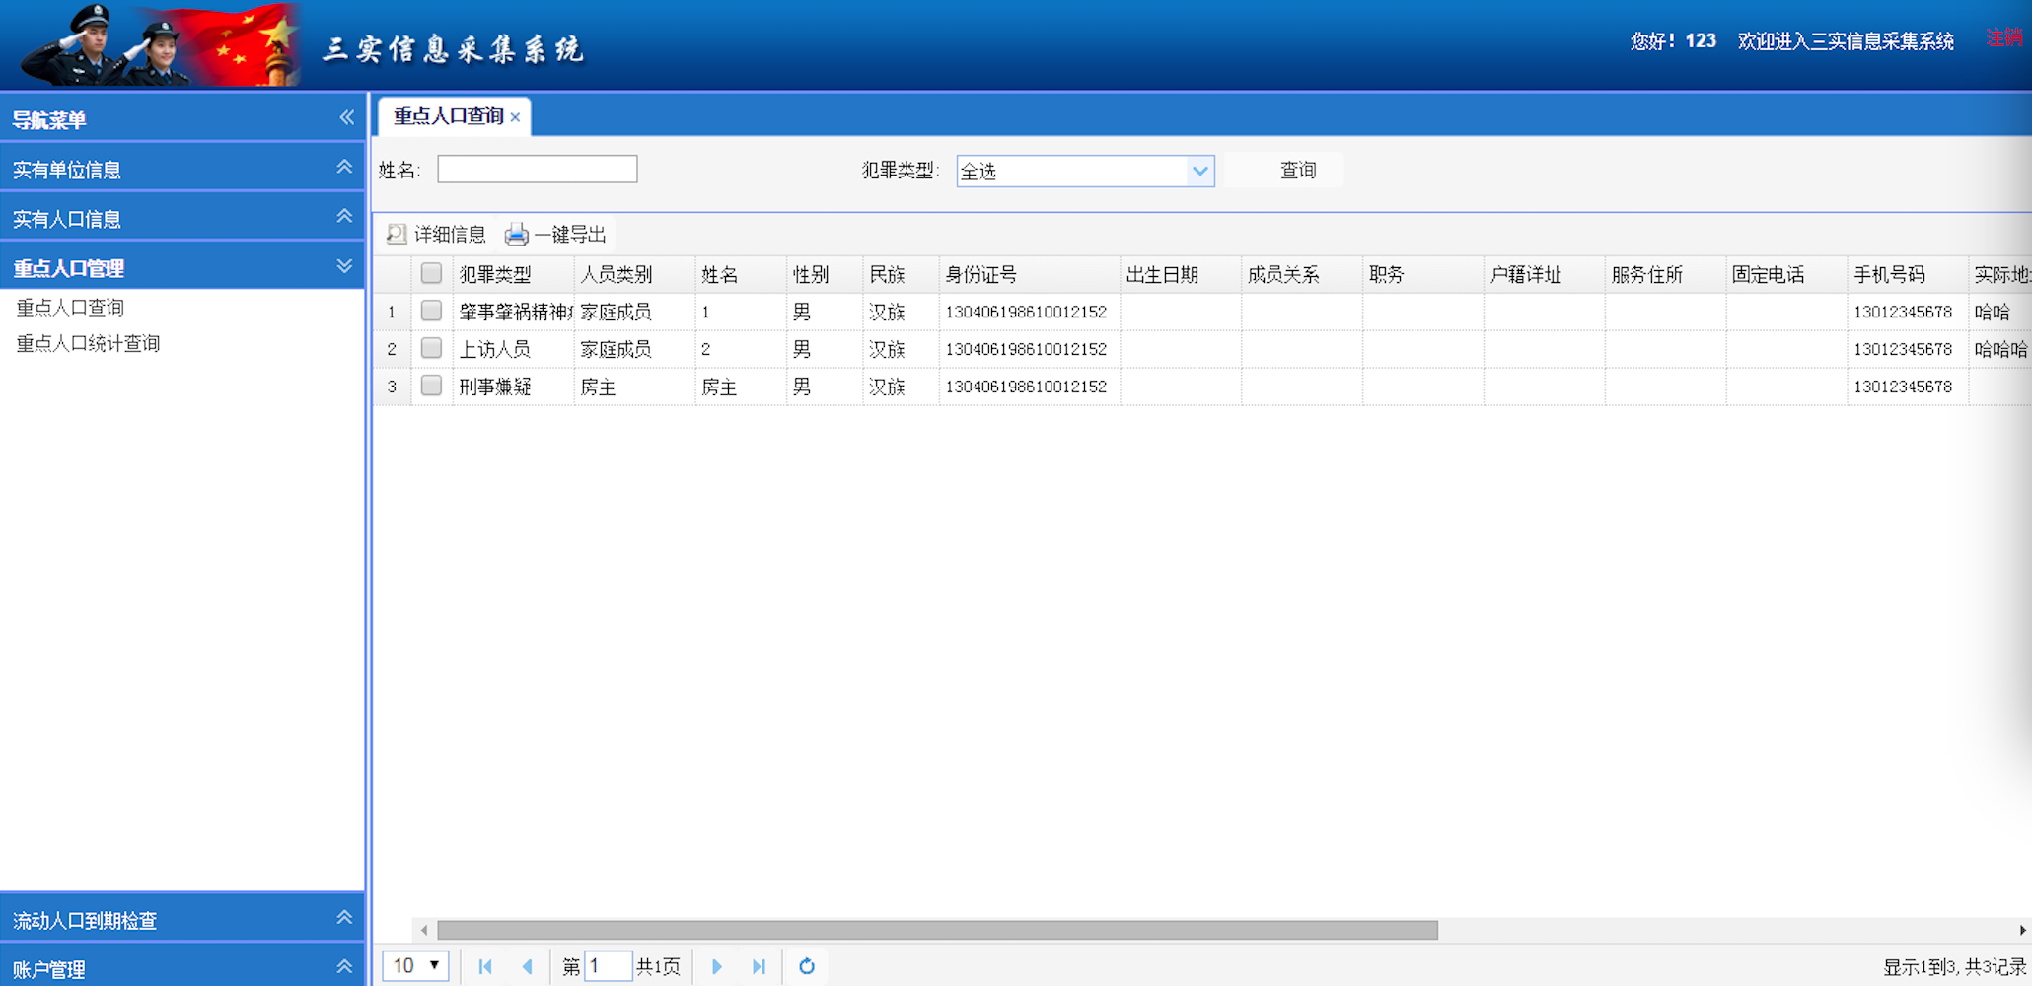

### 重点人口统计查询

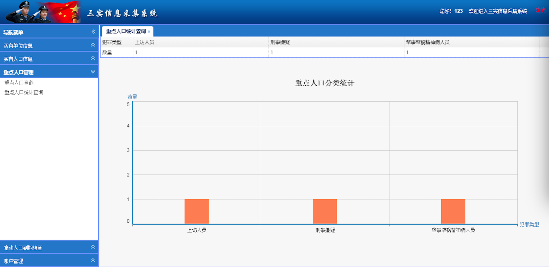

## 流动人口到期检查

### 房屋到期检查

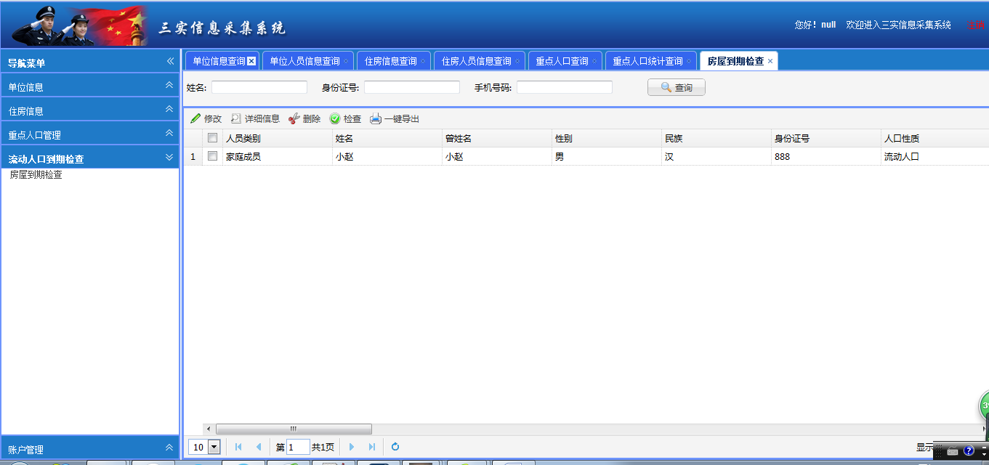

### 房屋到期检查详细数据

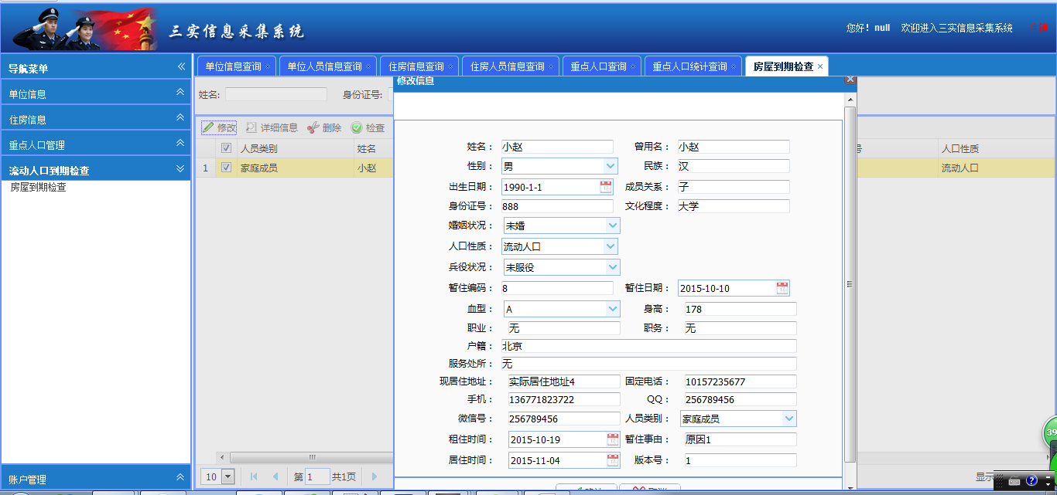

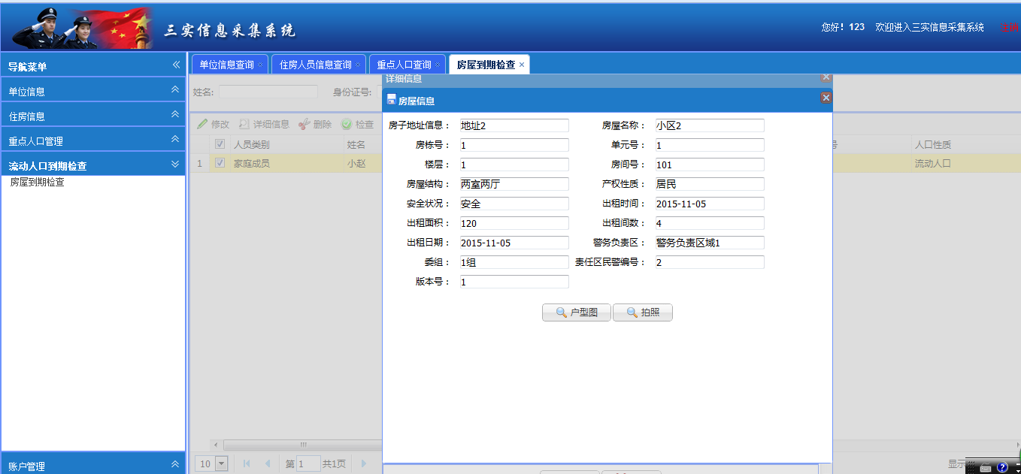

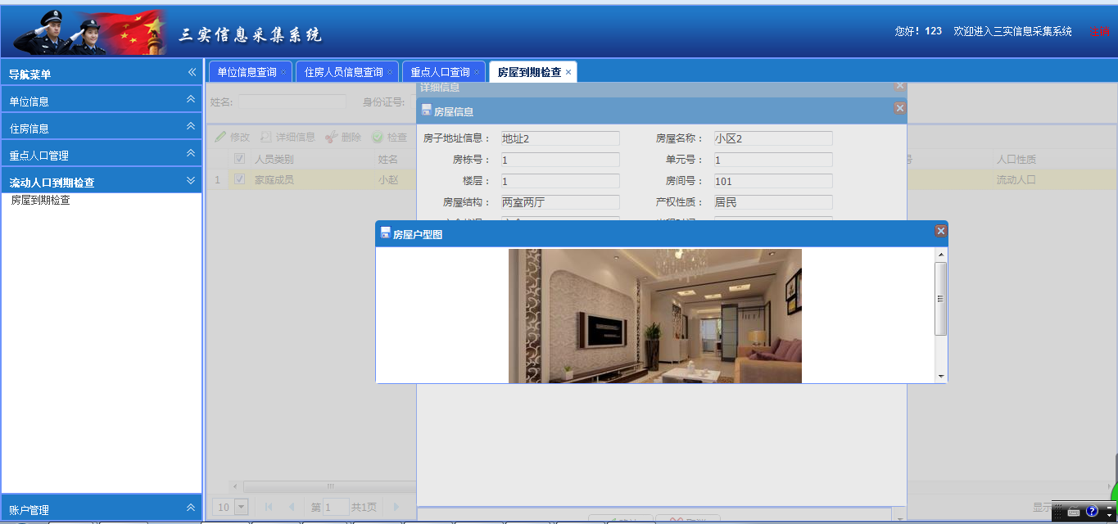

### 房屋到期检查确认

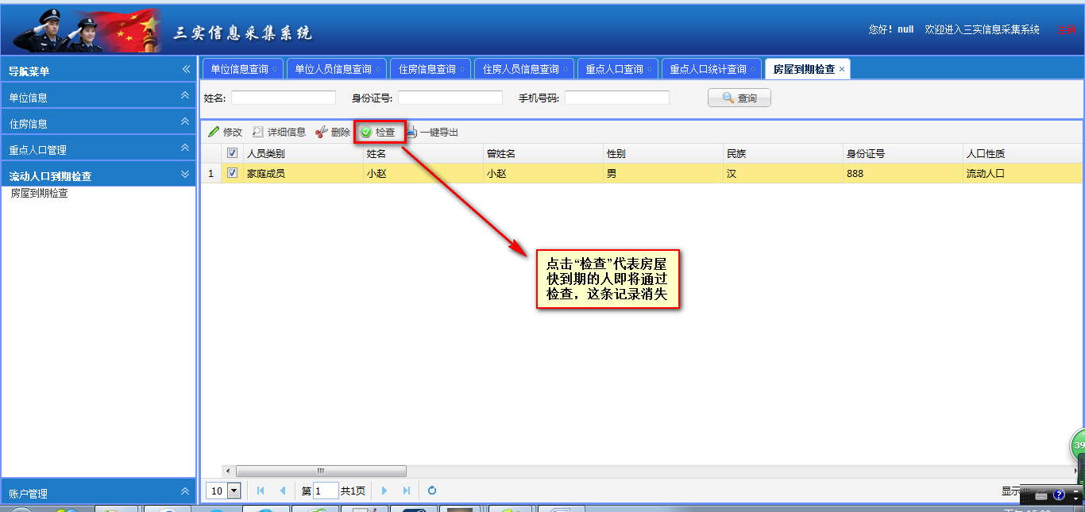

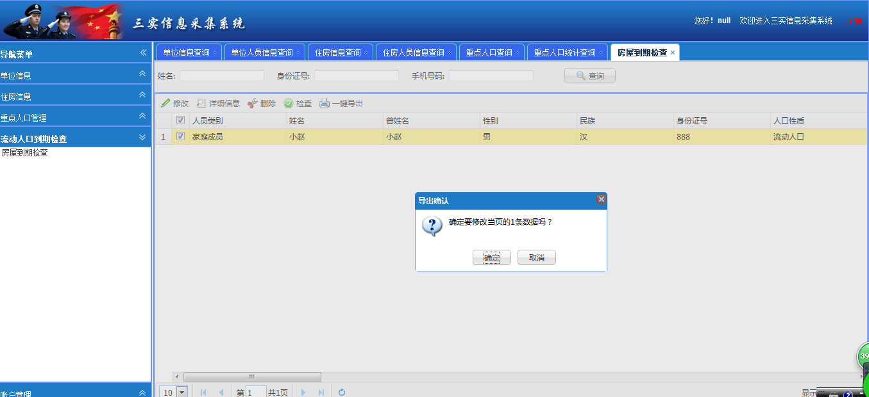

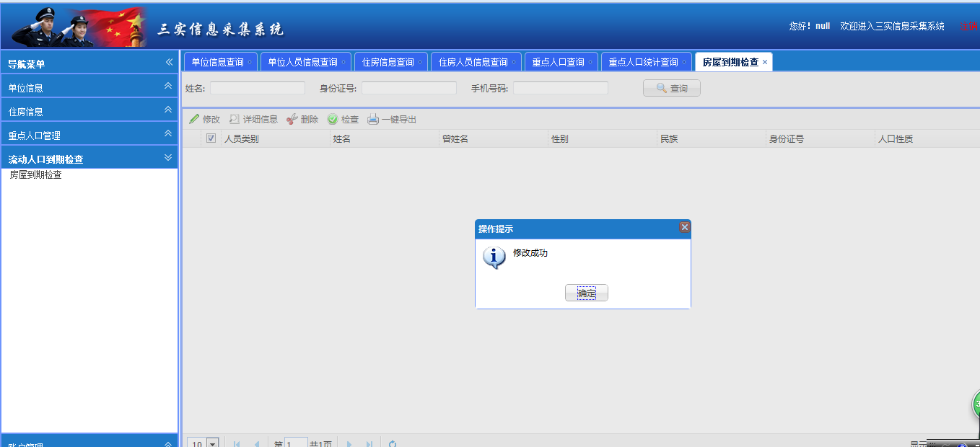

## 用户管理

### 用户管理

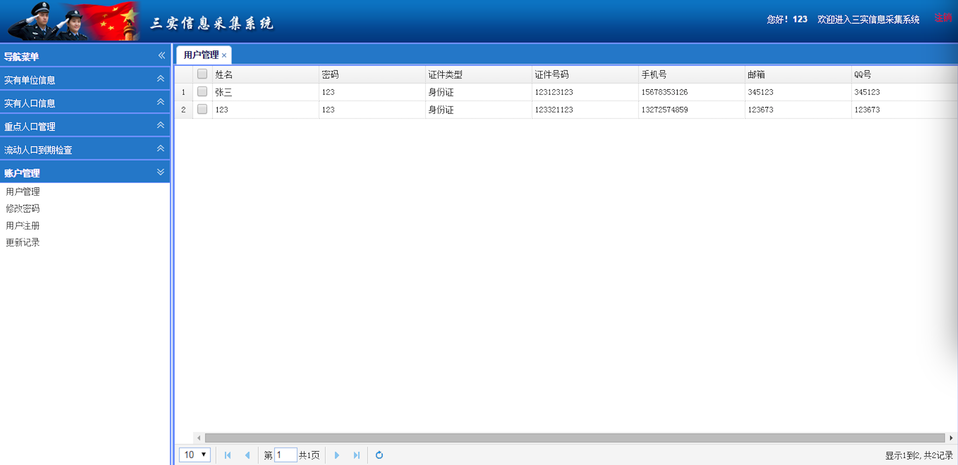

### 修改密码

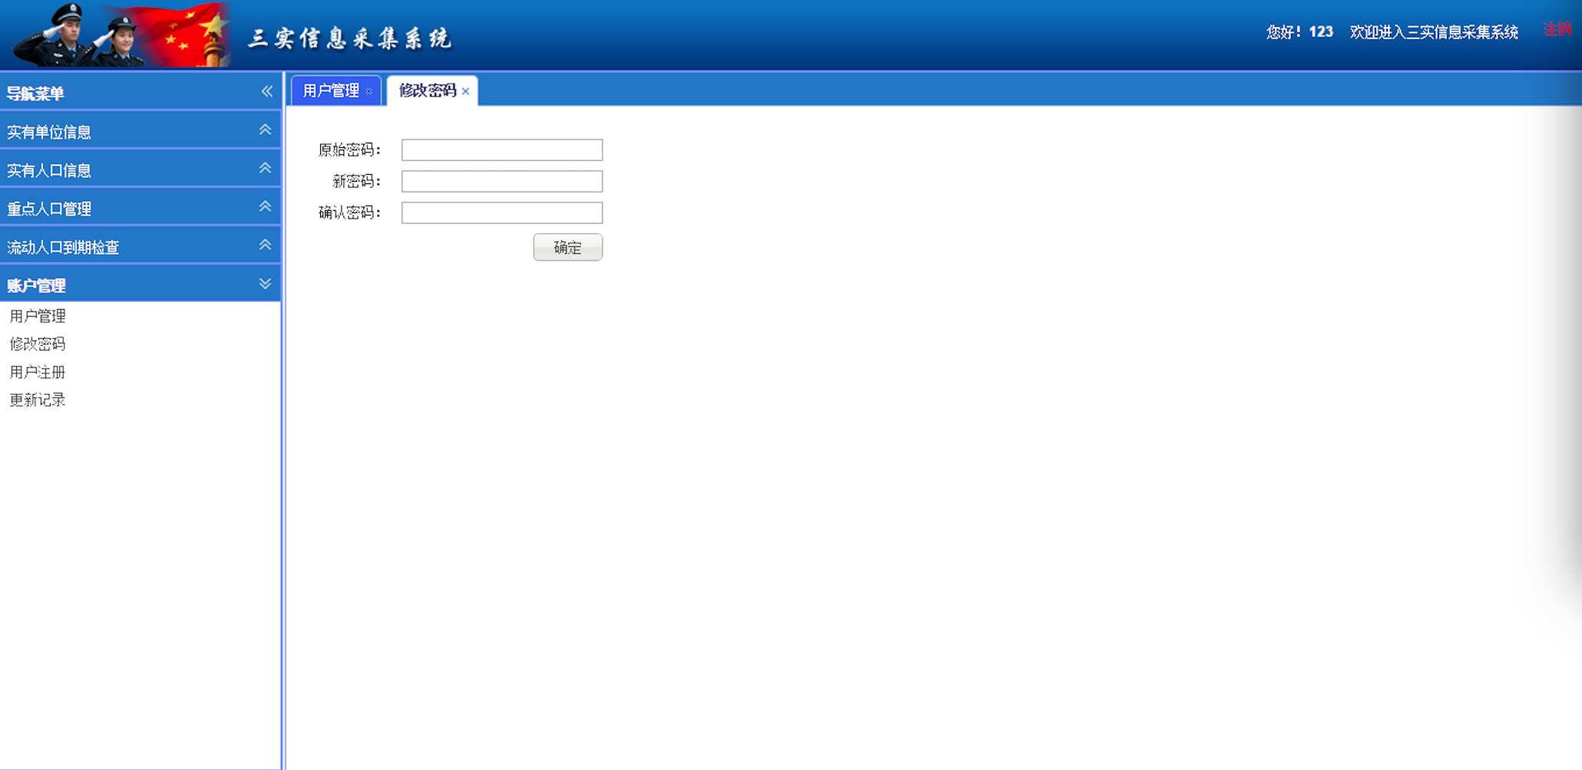

### 用户注册

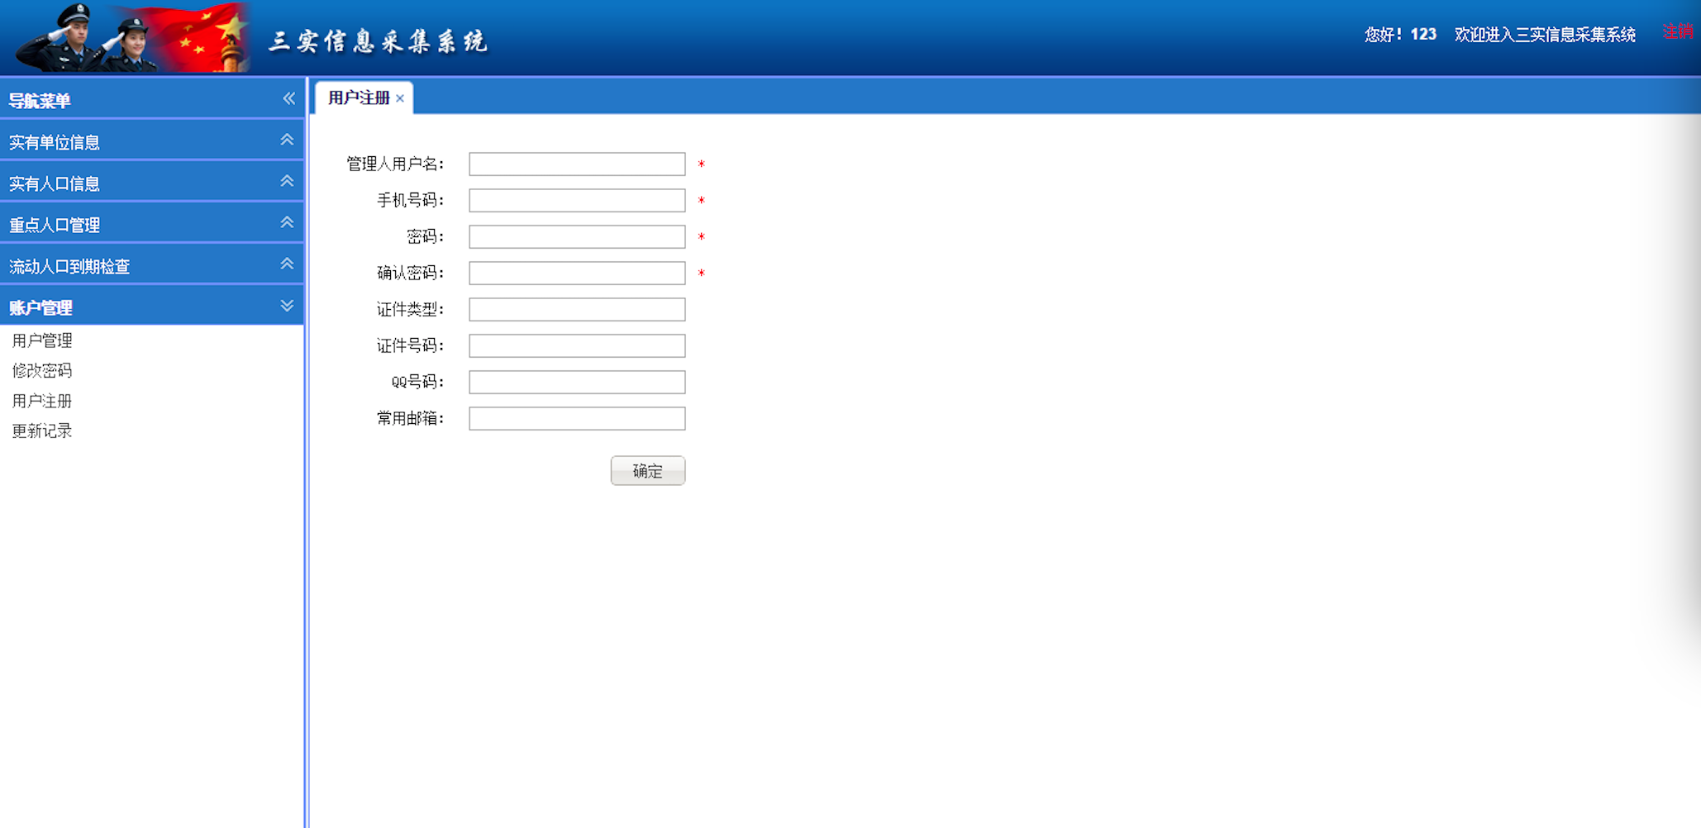

### 更新记录

